Муниципальное казенное дошкольное образовательное учреждение

детский сад «Петушок»

Проект

« Люби и знай родной свой край!»
формирование патриотических чувств у старших дошкольников средствами краеведения

Автор:
музыкальный руководитель Перешивко В.М.,

с. Прокудское Коченевского района Новосибирской области

Содержание

Актуальность темы ______________________________________________2

Цели и задачи проекта_____________________________________________4

Направление проектной деятельности

и участники проекта______________________________________________5

Методическое обеспечение и материально – технические ресурсы_______5

Этапы проведения и реализации проекта_____________________________6

Предполагаемый результат_________________________________________7

Стратегия осуществления поставленных целей________________________8

Достигнутые результаты___________________________________________9

Приложения 1___________________________________________________12

Приложения 2___________________________________________________17

Приложение 3___________________________________________________19

Приложение 4___________________________________________________25

Приложение 5___________________________________________________31

Приложение 6___________________________________________________40

Приложение 7___________________________________________________45

Приложение 8___________________________________________________48

Приложение 9___________________________________________________56

Приложение 10__________________________________________________61

Фотоприложение ________________________________________________63

Чем моложе ребенок, тем непосредственнее должно быть
его нравственное воспитание, тем больше должно его не
учить, а приучать к хорошим чувствам, наклонностям и
манерам, основывая все преимущественно на привычке.
Виссарион Григорьевич Белинский.
Любовь к Отечеству должна исходить из любви к человечеству.

Актуальность темы:

Родина, Отечество.…В корнях этих слов близкие каждому образы: мать и отец, родители, те, кто дает жизнь новому существу. Воспитание чувства патриотизма у дошкольников – процесс сложный и длительный. Любовь к близким людям, к детскому саду, к родному селу и родной стране играют огромную роль в становлении личности ребенка. В последние годы идет переосмысление сущности патриотического воспитания: идея воспитания патриотизма и гражданственности, приобретая все большее общественное значение, становится задачей государственной важности. Современные исследователи в качестве основополагающего фактора интеграции социальных и педагогических условий в патриотическом и гражданском воспитании дошкольников рассматривают национально – региональный компонент. При этом акцент делается на воспитание любви к родному дому, природе, культуре малой Родины. Знакомство детей с родным краем: с историко-культурными, национальными, географическими, природными особенностями формирует у них такие черты характера, которые помогут им стать патриотом и гражданином своей Родины. Ведь, яркие впечатления о родной природе, об истории родного края, полученные в детстве, нередко остаются в памяти человека на всю жизнь. Поэт Симонов в стихотворении “Родина” пишет:
“Ты вспоминаешь не страну большую, которую изъездил и узнал. Ты вспоминаешь Родину такую, какой её ты в детстве увидал”.
И действительно, как не велика наша страна, человек связывает свое чувство любви к ней с теми местами, где он родился, вырос; с улицей, по которой ходил не раз; с двором, где посадил первое деревце. Рост научно-технического прогресса, новые открытия и технические изобретения отодвинули на второй план духовные ценности. Проблемы воспитания у подрастающего поколения любви к своей малой Родине выпали из поля зрения ученых и практиков на многие годы. С введением в действие закона РФ “Об образовании” произошли существенные изменения в развитии системы образования. Это повлекло изменения содержания образования. Одним из приоритетных направлений стало знакомство детей дошкольного возраста с национальным и региональным культурным наследием и историей страны, края.
В национальной доктрине образования РФ обозначены основные задачи нравственно-патриотического воспитания в системе образования:
1.Обеспечить историческую преемственность поколений, сохранение, распространение и развитие национальной культуры, воспитание бережного отношения к историческому и культурному наследию народов России;
2.Воспитание патриотов России, граждан правового, демократического государства, способных к социализации в условиях гражданского общества;
3.Формирование мира и межличностных отношений и т.д.
Проведенное среди детей и родителей воспитанников ДОУ анкетирование показывает:
- к 5-6 годам у 75% дошкольников присутствует познавательный интерес к истории и культурному наследию села, края;
- 25 % детей отмечается низкий уровень знаний истории села, края;
- 40% родителей знают историю села, края;
- 55 % родителей не знают историю села и края;
- 5 % родителей не знают и не хотят знать историю села и края.
Задача воспитания чувства патриотизма, любви к малой Родине традиционно решалась в ДОУ, но результаты исследования показали необходимость усиления работы в данном направлении, наполнение ее новым содержанием. Поэтому возникла необходимость изменить формы организации педагогического процесса по ознакомлению детей с особенностями села и края. На наш взгляд, решением данной проблемы стала реализация проекта: «Люби и знай родной свой край!» Мы считаем, что метод проекта позволяет детям усвоить сложный краеведческий материал через совместный поиск решения проблемы, тем самым, делая познавательный процесс, интересным и мотивационным. Проектная деятельность развивает творческие способности дошкольников, помогает самому педагогу развиваться как творческой личности.
Цель проекта:
Совершенствование нравственного воспитания, развитие личностной культуры ребенка, как основы его любви к родному краю.
Задачи проекта:
1.Развивать у старших дошкольников интерес к родному краю, его достопримечательностям, событиям прошлого и настоящего;
2.Формировать чувство гордости за своих земляков-воинов, вызвать уважение к людям труда;
3.Воспитывать в душе каждого ребенка чувство любви и привязанности к своей семье, родному дому, к своему народу, его обычаям и традициям;
4.Учить детей беречь природу, чувствовать ее красоту, эмоционально откликаться на нее;
5.Обогащать речь детей, развивать творческие способности, фантазию, умение логически мыслить, делать выводы.
6.Способствовать повышению активности родителей, содействовать становлению желания принимать участие в социальных акциях;

Вид проекта: познавательный, групповой.
Участники: дети старшей группы, родители воспитанников, педагоги, музыкальный руководитель.
Сроки реализации: в течение года.
Основной раздел программы: познание.
Разделы программы, содержание которых включено в проект: развитие речи, изобразительная деятельность, игровая деятельность, музыкальная деятельность, занятия по ознакомлению с окружающим миром.
Обеспечение проектной деятельности: Методическое:
- Маханева М.Д. Приобщение детей к истокам русской народной культуры.- СПб., 2008.
- Позднякова Е.А. Гражданское воспитание в дошкольном образовательном учреждении. Волгоград, 2008.
- Ватаман В.П. Воспитание детей на традициях народной культуры. Волгоград, 2008.
- Нечаева В.Г. Нравственное воспитание дошкольников. М, 1972.
- Маркова Т.А., Нечаева В.Г. Нравственное воспитание в детском саду. М., 1978.
- Картушина М.Ю. Народные праздники в детском саду. М., 2007.
- Зацепина М.Б., Антонова Т.В. Народные праздники в детском саду. М., 2008.
- Коротовских Л.Н. Методическое сопровождение краеведения в ДОУ. - Управление ДОУ 2006 № 8.
- Доможакова Т.И. Воспитание патриотизма у детей старшего дошкольного возраста.- Управление ДОУ 2006 № 8.
- Жирякова И.В. Нравственно – патриотическое воспитание дошкольников через музейную педагогику. - Управление ДОУ 2008 № 4.
- Материалы Интернет.
Материально-технические ресурсы, необходимые для выполнения проекта:
1.подбор исторической литературы,
2.подбор произведений русского народного творчества,
3.подбор наглядного материала (иллюстрации, фотографии, зарисовки),
4.подготовка разного вида бросового материала,
5.подготовка изобразительного материала для продуктивной деятельности,
6.дидактические игры,
7.выставки книг, рисунков, поделок,
8.создание условий для проведения открытых мероприятий (оформление групповой комнаты, музыкального зала).

Этапы проведения и реализации проекта:
I. Информационно-накопительный:
- *Изучение интереса детей для определения целей проекта.
- *Сбор и анализ литературы для взрослых и детей.
- *Обращение к специалистам.
II. Организационно-практический
Разработка и проведение цикла познавательных занятий, на темы: “Наше село – прошлое и настоящее» (Приложение 1);
« Как жили наши предки» (познавательная экскурсия в мини музейную комнату «Русская изба») ( Приложение 2);
Развлечение «Масленица» с детьми и родителями (приложение 3);
Развлечение «Пасхальное яичко» с детьми и родителями (приложение 4);
Развлечение «Осенние посиделки» (приложение 5);
Троицин день – праздник русской березки (приложение 6);
Развлечение «Хлеб – всему голова!» с детьми и родителями (приложение 7);
Конспект непосредственной образовательной деятельности по формированию целостной картины мира в старшей группе (приложение 8);
Конспект занятия «Лес – наше богатство» (приложение 9);
Анкеты по теме проекта для педагогов и родителей (приложение 10);
Оформление краеведческого уголка “Люби и знай родной свой край!”, выставок «Зимняя сказка», «Красота родного края», поделок из природного и бросового материала;
Словотворчество с родителями «Сочини частушку о крае, селе»;
Оформление дидактических игр по краеведению: “Узнай, где я нахожусь?», «Собери картинку», «Бабушкин сундучок», «Карта моего села», «Мой край родной», «Я - фотограф», «Вот моя улица, вот мой дом родной»;
Лепка «Животные и птицы нашего края»;
Экскурсии и фото экскурсии по селу;
Разучивание стихов, песен о Родине;
Оформление мини музея «Народные инструменты».
III. Презентационно - завершающий
Презентация « Выставка народных умельцев» (Приложение….);
Выставка поделок руками детей, родителей и педагогов;
Оценка этапов реализации проекта детьми.
IV. Контрольно-рефлексивный
Подведение итогов.
Беседа “Что мы хотели узнать, что узнали, для чего узнали?”
Необходимые условия реализации проекта:
1.интерес детей и родителей;
2.методические разработки,
3.интеграция со специалистами детского сада.

Предполагаемый результат:
1.Итоговым результатом является диагностика, где дети покажут свои знания. Учитывается активное участие детей в выставках, конкурсах, спортивно-патриотических мероприятиях, дискуссиях, других видах деятельности.
2.Умение выражать собственное мнение, анализировать, живо реагировать на происходящее, оказывать посильную помощь.
3.Освоение доступных знаний об истории родного Отечества.
4.Приобретение детьми дошкольного возраста навыков социального общения со взрослыми.
5.Проявление внимания и уважения к ветеранам, пожилым людям, оказание посильной помощи.
Гипотеза:
Не следует ждать от детей взрослых форм проявления любви к родному селу, но если в ходе реализации проекта дети приобретут знания об истории села, символике, достопримечательностях, будут знать имена тех, кто основал и прославил село, начнут проявлять интерес к событиям сельской жизни и отражать свои впечатления в продуктивной деятельности, то можно считать, что цель и задачи проекта выполнены.
Методы проекта: 1.Наблюдение
2.Совместные игры,
3.Анкетирование,
4.Познавательные игровые занятия
5.Беседы.
Стратегия осуществления проектной деятельности:
Данный проект был апробирован в рамках МКДОУ детский сад «Петушок» в 2012– 20013 учебном году с детьми старшего дошкольного возраста в специально организованной деятельности; совместной деятельности педагога и ребенка (подгруппы детей); самостоятельной детской деятельности; деятельности детей и родителей. В ходе реализации проекта мы пришли к выводу, что подобные занятия, игры, продуктивная деятельность объединяют детей общими впечатлениями, переживаниями, эмоциями, способствуют формированию коллективных взаимоотношений. «Подлинная встреча» с культурным наследием села, края помогла раскрыть интеллектуальные и творческие способности детей, сформировала некоторые суждения и оценки. Развивающая среда, созданная в группе помогла осуществить основные направления музейной педагогики. Оформление музыкального зала и создание мини-музея «Русская изба» дали представление детям о жизни людей в прошлом, их семейном укладе, одежде, предметах быта. Дети узнали о народных промыслах, познакомились с художественным и речевым творчеством народа (потешки, поговорки и т. д), песнями и танцами. Занятия по изобразительному искусству приобщили детей к художественному труду (поделки к праздникам, изготовление кукол, и украшений для них, сувениры и подарки), а также налаживанию коммуникаций с взрослыми и сверстниками на основе совместной деятельности и взаимной помощи. Занятия, построенные на народных играх разных видов (соревновательные, речевые, на внимание и т.д.) возможность с успехом решать задачи физического развития детей с учетом индивидуальных способностей. Кроме того игры способствовали развитию нравственных качеств (взаимопомощи, взаимоподдержки).

Достигнутые результаты:
*рост познавательной активности детей повысился на 24 %,
*анализ результатов усвоения знаний по программе «От рождения до школы» показал: высокий уровень развития у 7% детей, среднее развитие у 73% детей, выше среднего у 20% детей.
*высокий уровень социализации детей группы: дети приняли участие в районной выставке - панораме по теме: «Люби и знай родной свой край!»,
*повышение активности родителей в делах группы.
В результате проделанной нами работы возникла идея о создании долгосрочного проекта по нравственно – патриотическому воспитанию, который будет состоять из трех блоков:
1 блок - «Моя семья»
2 блок - «Родное село»
3 блок - «Родная страна»

1 блок - «Моя семья»
Значение семьи в государственной политике России можно определить по последним строчкам завещания императора Александра 111 своему сыну Никола «Укрепляй семью, потому что она основа всякого государства». Чувство Родины начинается у ребенка с отношения к семье, к самым близким людям - к матери, к отцу, бабушке, дедушке. Семейное изучение своей родословной поможет детям начать осмысление важных моментов:
- корни каждого - в истории и традициях семьи
- семья - ячейка общество, хранительница национальных традиций
- счастье семьи - счастье и благополучие народа
К сожалению, известны случаи, когда преданность своему дому уживается с безразличием к судьбе страны. Вот почему так важно, чтобы дети как можно раньше увидели «гражданское лицо» своей семьи.
2 блок - «Родное село»
Знакомство начинается с детским садом, с улицей, по которой идешь в детский сад, селом. Важно показать ребенку, что родное село славится своей историей, традициями, памятниками, лучшими людьми. Продолжением работы будет знакомство с родным краем, г. Новосибирском, с другими городами России. Город - частица Родины. Зарождаясь из любви к своей «малой Родине», патриотические чувства, пройдя целый ряд этапов на пути к своей зрелости, поднимаются до осознанной любви к своему Отечеству
3 блок - «Родная страна»
Знакомство со столицей России, с символикой государства. Воспитание любви к своему отечеству должно сочетаться с формированием доброжелательного отношения к другим народам, соблюдением традиций.
Предложения по возможному распространению проекта:
Проект можно использовать в любой старшей группе детского сада.
Мы очень надеемся, что проводимая работа поможет детям испытывать любовь и привязанность к родному дому, семье, городу, краю; испытывать гордость и уважение за свою нацию, русскую культуру, язык, традиции, гордиться своим народом, его достижениями, научит любоваться природой, бережно относиться к ней.

Приложение 1
Познавательное занятие
Тема: «Наше село-прошлое и настоящее»
Цель: Продолжать формировать понятие «Родина», закреплять знания о родном селе, о людях его прославивших, прививать любовь к малой Родине, учить узнавать знакомые места на фотографиях. Познакомить с историей возникновения села. Развивать связную речь, логическое мышление.
Предварительная работа: Экскурсии по селу Прокудское. Чтение стихов и песен о родном селе, рассматривание альбомов о малой родине.
Материал: Демонстрационный материал - фотографии современного села, фотографии начало строительства села. Фильм о жизни села.

Ход занятия
Воспитатель. Дети! Что для вас означает слово Родина?
Дети. Место, где мы родились, где живут наши мамы и папы, друзья и есть Родина.
Воспитатель. Правильно! Послушайте стихотворение о Родине В. Степанова «Что мы Родиной зовём?»
Что мы Родиной зовём?
Дом, в котором мы живём
И берёзки у дороги,
По которой мы идём.
Что мы Родиной зовём?
Солнце в небе голубом.
И душистый, золотистый
Хлеб за праздничным столом.
Что мы Родиной зовём?
Край, в котором мы живём,
И рубиновые звезды
-Звёзды мира над Кремлём!
Воспитатель. Место, где мы родились, и есть Родина. Мы любим свой дом, нам очень хорошо среди друзей. Недаром говорится в поговорках «Везде хорошо, а дома лучше», « Всякому мила своя сторона». Дети, а вы любите наше село и свою Родину? (Ответы детей)
Любить можно только то, что хорошо знаешь. Чем больше мы будем знать о своём селе, тем больше мы будем любить его. Давайте посмотрим фильм о нашем селе. (Просмотр видео фильма о современном селе Прокудское)
Дети вам понравился фильм о нашем селе? (Ответы детей)

Моё родное село.
Прокудское -
Это наше родное село.
Наши прадеды, мудрые люди,
Поселились здесь очень давно.
Здесь на свет довелось нам родиться,
Здесь давно живёт наша семья.
Новый Мир, ты моя деревенька,
Ты родная сторонка моя.
Здесь в селе стоит наша школа.
До чего же она хороша !
В ней встречаются каждый день люди
Одноклассники, учителя.
Посмотри на спокойные лица
Ветеранов, прошедших войну,
Мы должны их судьбою гордиться.
Мы пред ними в неоплатном долгу.
Очень радует нас, что сегодня
Будем праздновать праздник района.
75- это много иль мало.
Кто ответит на этот вопрос ?
Но мы знаем, что есть чем гордиться.
Процветай, Коченевский район!
И село моё вновь возродится,
Ведь живет оно в сердце моём.
Воспитатель. Давайте поговорим о нашем селе. Какое село по размеру? Какие улицы в нашем селе?
Дети. Село наше большое, и очень красивое. Улицы широкие.
Воспитатель. Какие здания есть в нашем селе?
Дети. В нашем селе есть высокие дома: пятиэтажные, двухэтажные и одноэтажные.
Воспитатель. Дети есть ли речка или озеро у нас?
Дети. Да, у нас есть речка, она называется Чик.
Воспитатель. Если вы захотите побывать в городе, на чём вы поедете?
Дети. Наше село расположено на железнодорожной станции Чик, по которой проходят поезда, электропоезда, грузовые поезда. Мимо нашего села проходит Московская трасса, по которой ездят автобусы и машины.
Воспитатель. Давайте выйдем на улицу нашего села, на которой расположен наш детский сад. Как она называется?
Дети. Улица Есенина.
Воспитатель. Наше село большое, но мы пойдем пешком и остановимся у самых красивых зданий. И так, в путь!
Проводится дидактическая игра « Узнай на фото»
Дети подходят к стендам, где размещены фотографии с изображением: здания школы, детского сада, Администрации, амбулатории, элеватора, дома Культуры, памятника воинам, погибшим в годы В.О.В.
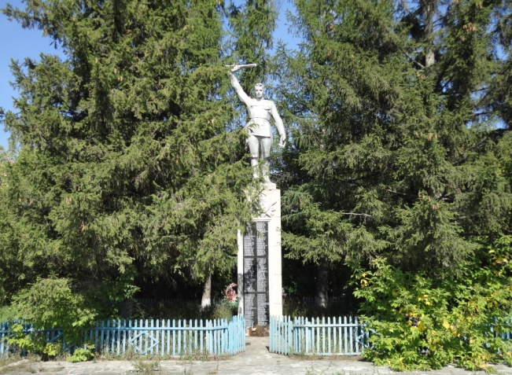
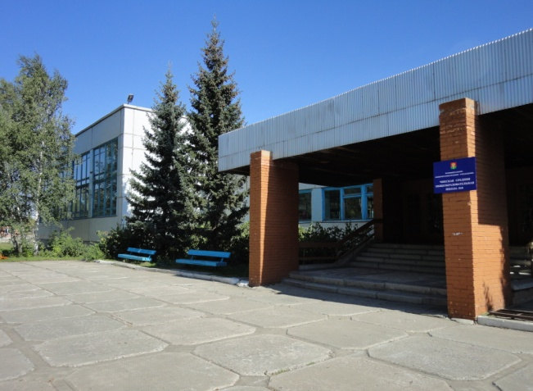
Рисунок 1 Памятник воинам, павшим в ВОВ
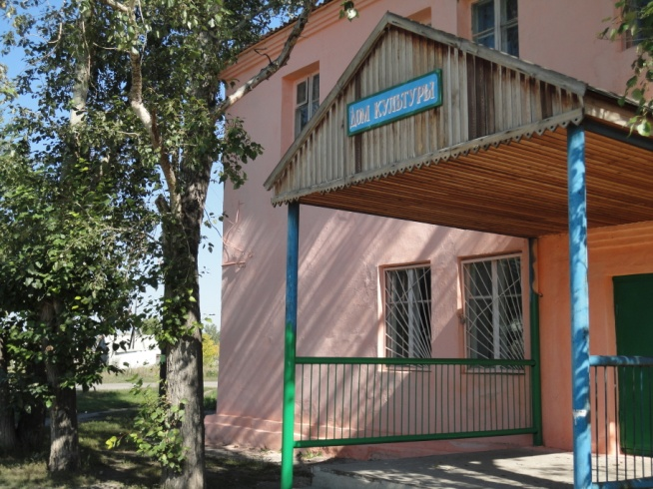
Рисунок 2 Средняя школа № 6
Рисунок 3 Прокудский дом Культуры
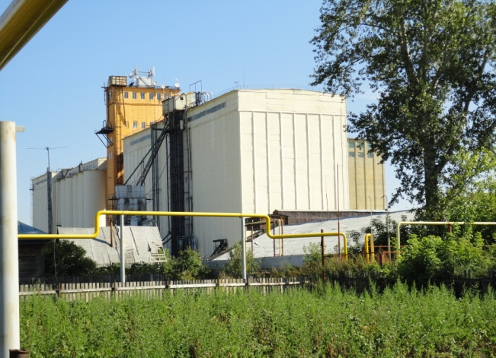
Рисунок 2 Чикский элеватор

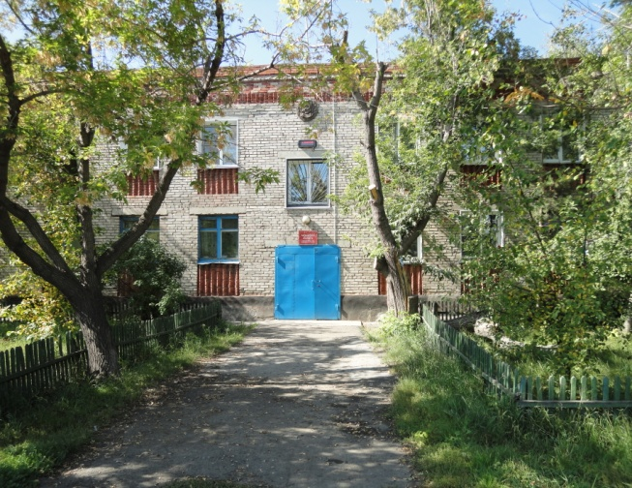
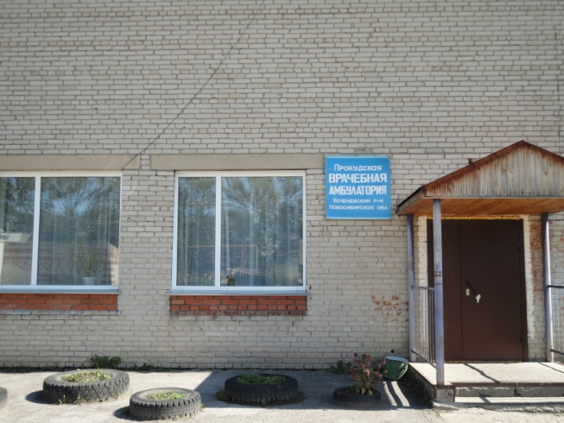

Рисунок 6 Прокудская амбулатория
Рисунок 5 Прокудская администрация
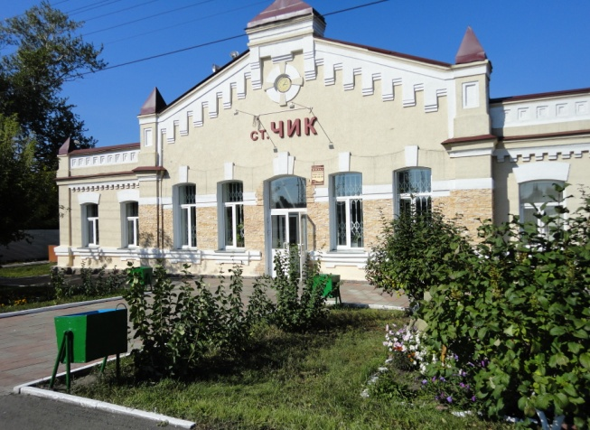
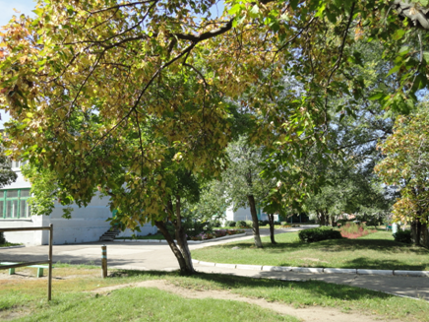
Рисунок 8 Станция Чик

Рисунок 7 Детский сад "Петушок"
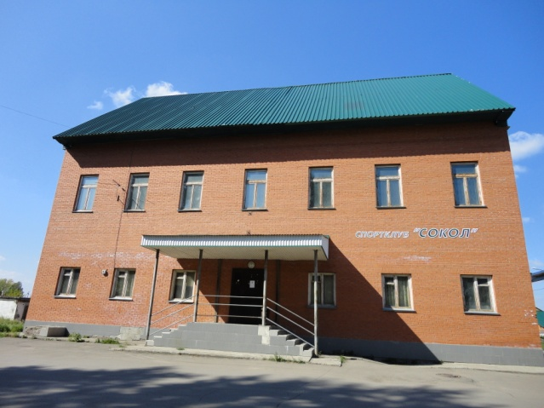
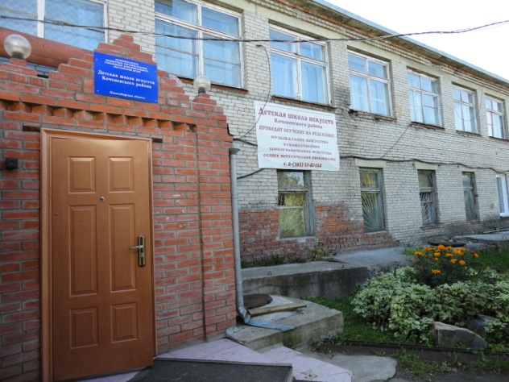
Рисунок 10 Школа искусств
Рисунок 9 Спортклуб "Сокол"

На заре, на зореньке лучистой
Выйду в поле, где звенит трава.
Я из той деревни голосистой,
Что Прокудской давненько названа.
Я смотрю в часы те предрассветные,
Как красивы улицы, дома…
Ох, село, село мое заветное,
Всей душой в тебя я влюблена!
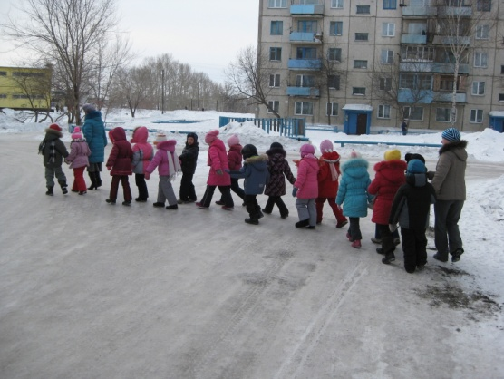
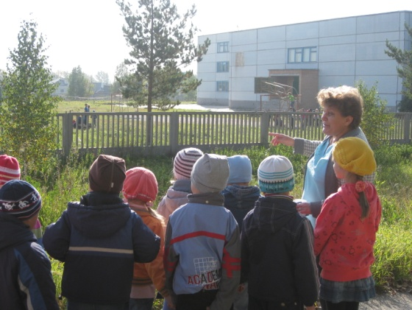
Каждый человек, живущий, на нашей планете испытывает чувство гордости за свою родину, свой народ и страну, свою землю и её историю.

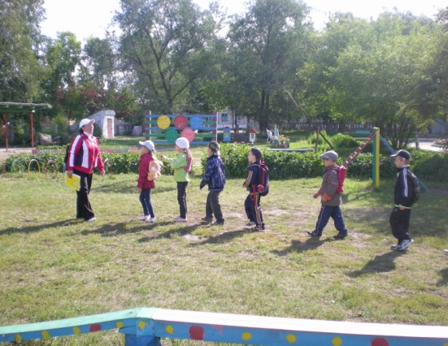
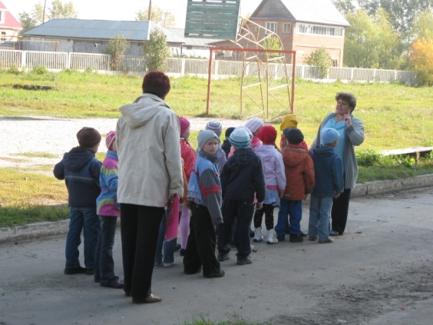

Экскурсии по родному селу
Приложение2
Познавательная экскурсия в мини музейная комнату «Русская изба»

Цель: Осознание ребенком понятий «прошлое», «настоящее»;
ощущение себя в потоке времени, как продолжателя дела предков;
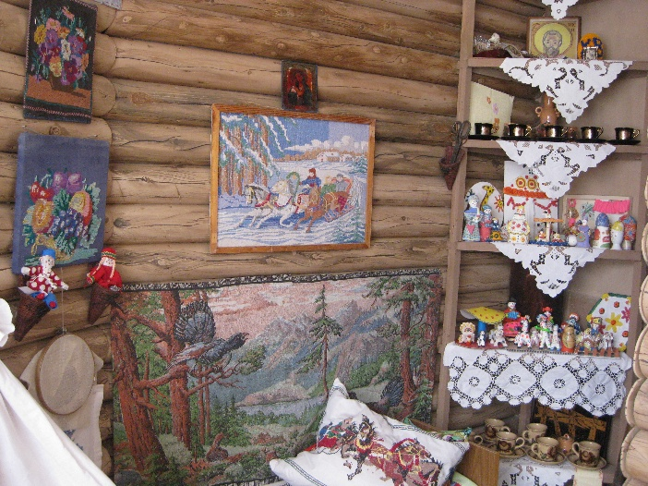
приобщение к таланту предков и бережное отношение к тому, что они создали и оставили нам.

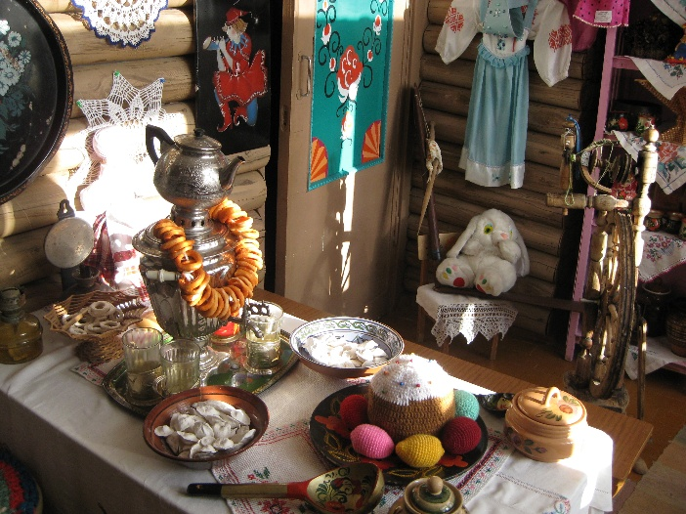
Мини музейная комната, организованная в нашем детском саду – это хранитель времени и красоты. Экскурсия в музейную комнату – это творческий акт, призванный зажечь искру интереса, пробудить жажду познания. В музее ребенок более зритель, чем слушатель.

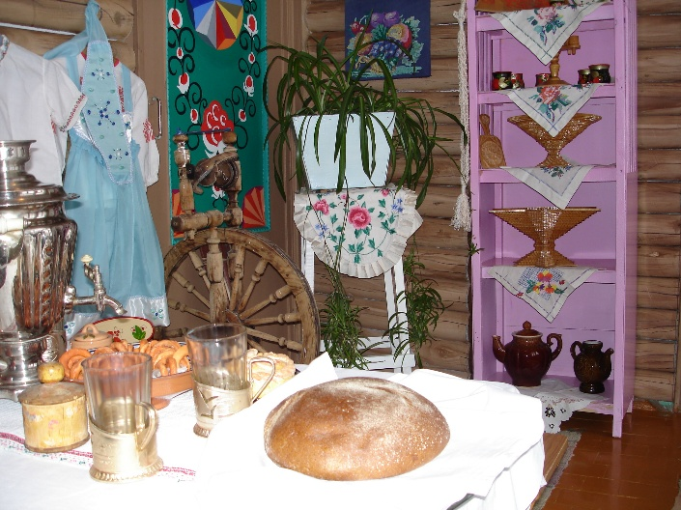
В мини музее дети более внимательны и сосредоточены, этому способствует обстановка покоя и созерцания. «Эффект сопричастности» с прошлым и настоящим производит огромное впечатление!
«У нас такой замечательный музей!», «Если бы нам разрешили здесь пожить, мы бы все потрогали и покрутили, даже печку истопили…», «Здесь просто волшебно!» (высказывания детей)
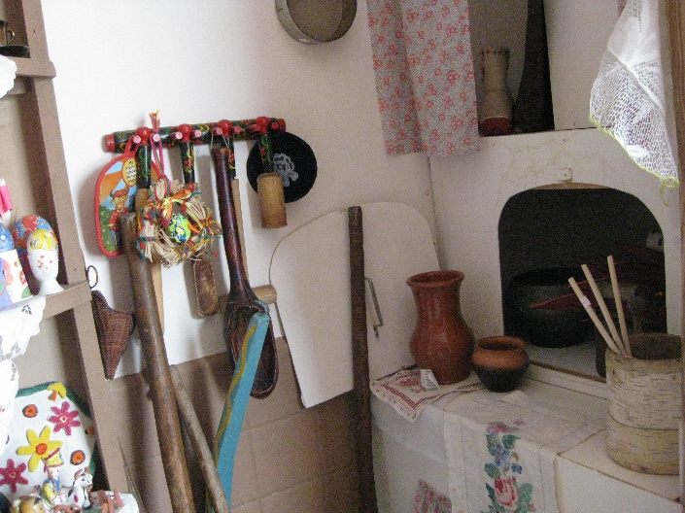
Занятия в музее на тему «Как жили наши предки» дают возможность почувствовать непосредственный контакт с историей. От эмоционального восприятия дети легко переходят к подражательству. Из глины, пластилина, картона, папье-маше мы изготавливаем понравившиеся предметы, которые стали первыми
экспонатами мини-музея, созданного в детском саду.
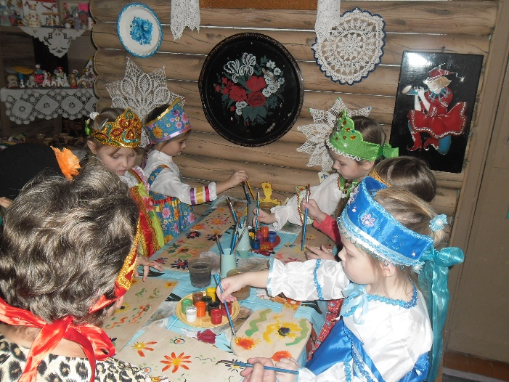
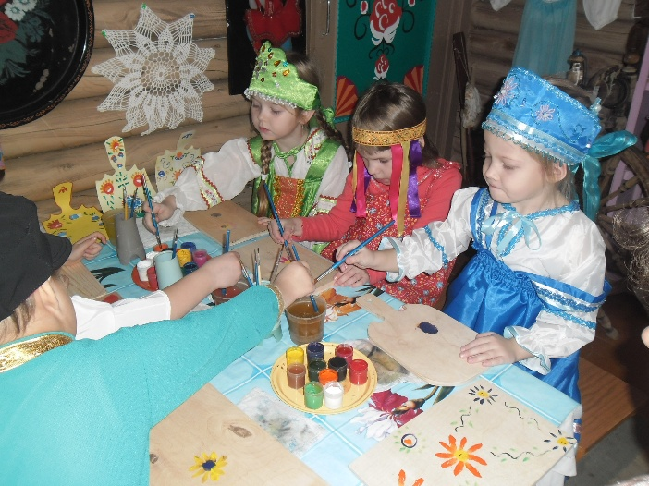
Такие экскурсии– уникальная возможность естественным путем погружаться в духовный мир и опыт своего народа.
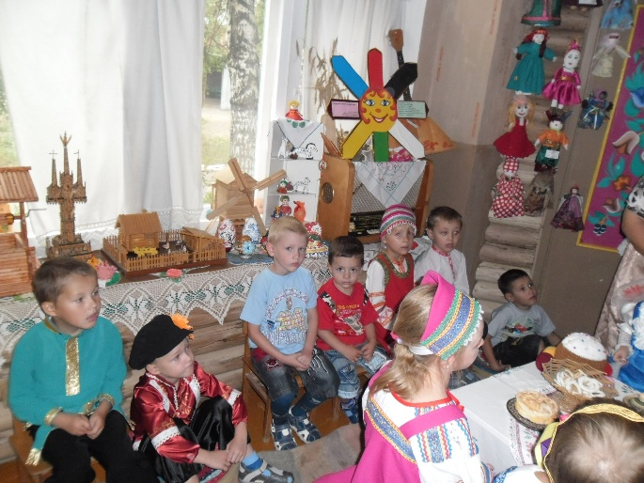
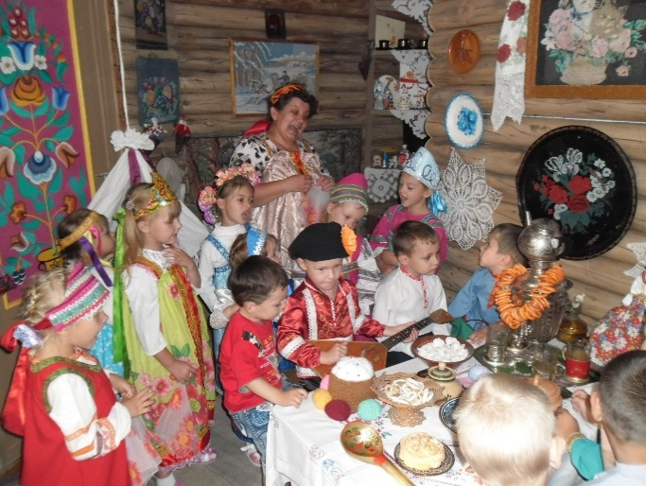

Приложение 3
Развлечение для детей старшего возраста
Масленица
Цели и задачи:
- расширять представления детей о народных и православных праздниках, об искусстве, традициях и обычаях русского народа;
- развивать эмоциональную сферу, чувство сопричастности к всенародным торжествам;
- закреплять практические навыки выразительного исполнения народных песен, плясок и хороводов, с музыкальным сопровождением и без него.
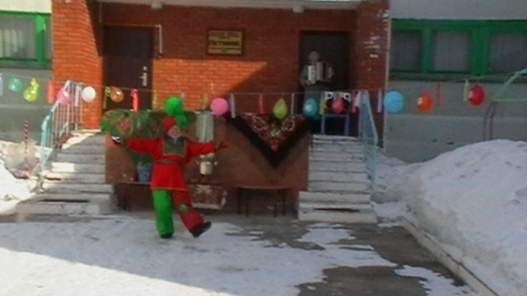
Скоморох : Здравствуйте, ребята дорогие, маленькие и большие! Здравствуйте, гости, милости просим! Масленицу широкую открываем, веселье начинаем. Уж ты, зимушка-зима, все дороги замела. Все дороги и пути, не проехать, не пройти. В хороводе мы пойдем, дружно спляшем и споем.
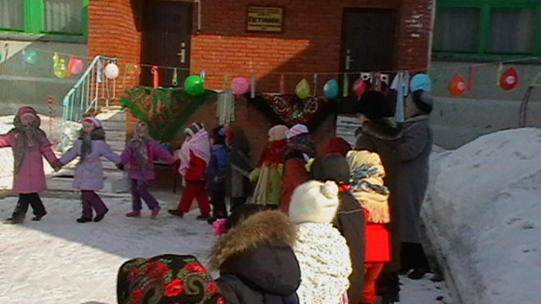
Ведущий: Мы сегодня будем провожать нашу Зимушку-зиму, и встречать весну. Много веселых затей нам зима подарила: снежные горки лыжи снежки ледяные крепости веселый праздник елки с играми и забавами деда Мороза и Снегурочки. А сейчас настала пора зиму провожать. А начнем мы с веселой песни.
Исполняется песня «Как на тоненький ледок».
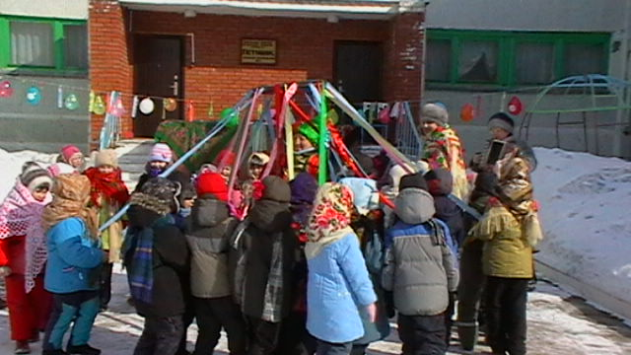
Ведущая: Кажется, что мы совсем недавно встречали зиму. Радовались первому снегу первому морозу. А теперь зиму провожаем да весну встречаем. А какие народные приметы о весне вы знаете?
- Мартушка закрутит вертушку.
- В марте сзади и спереди зима.
-Хоть марток, а поддевай двое порток.
- Март неверен: то плачет, то смеется.
- Март сухой да мокрый май - будет каша и каравай.
- Ни в марте воды, ни в апреле травы.
- В марте и курица из лужи напьется.
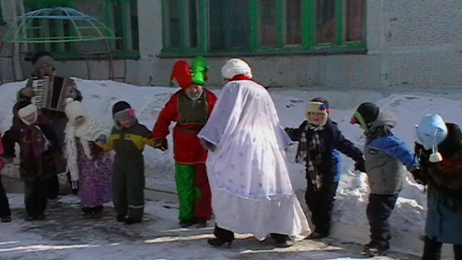
Ведущий: Ох, какие вы молодцы. Народные приметы о весне знаете. Ну, давайте дальше провожать нашу зиму весельем шутками прибаутками. Ну а какой же праздник без качелей и каруселей.
Исполняется танец-игра «Карусель».
Ведущий: Ребятки посмотрите это кто же к нам идет?
Снеговик: Я, ребята Снеговик к стуже к холоду привык.
Здравствуйте! Вам сегодня я спляшу, снегом всех запорошу.
Игра со снеговиком «Будь ловким», «Не выпустим».
Ведущий: Вот видишь Снеговик, какие ребята все ловкие, умелые. Мы тебя выпустим из круга, если ты отгадаешь наши загадки.
Загадки: Есть, ребята, у меня,
Два серебряных коня,
Езжу сразу на обоих,
Что за кони у меня? (коньки).
Все лето стояли,
Зимы ожидали.
Дождались поры –
Помчались с горы. (Санки).
Два березовых коня
По снегам несут меня
Кони эти рыжие
А зовут их …. (лыжи).
Бел, да не сахар,
Ног нет, а идет. (Мороз).
Снеговик: Спасибо ребята вам за игры, за загадки. Хорошо я с вами повеселился. Ну, а теперь мне пора, весна придет и я растаю.
Ведущий: До свидания Снеговик, на следующую зиму будем ждать тебя.
Снеговик уходит.
Ведущий: Попрощались мы со снеговиком и с зимушкой. А мы с вами остаемся весну встречать, но что-то солнышко сегодня не так ярко светит. Давайте мы солнышко покличем, как в старину народ кликал его. Глядишь, масленица нас услышит да в гости придет, поддержит веселье.
Дети (хором): Солнышко ведрышко выгляни в окошко. Твои детки плачут, сыр колупают, кошкам бросают, нам есть не дают, коромыслами бьют.
Масленица-кривошейка
Встретим тебя хорошенько.
С блинами, оладьями,
Варениками, пирогами.
Масленица: Я Масленица-кривошейка,
Встречайте меня хорошенько.
С блинами, с каравайцами, с варениками.
Ведущая: Дорогая наша гостья, Масленица Авдотьюшка Изотовна,
Коса длинная, триаршинная
Платок беленький, новомодненький,
Брови черные, наведенные.
С добром и миром тебя встречаем.
На ребят ты не серчай,
Идет к нам весна с радостью.
С радостью к нам, с милостью.
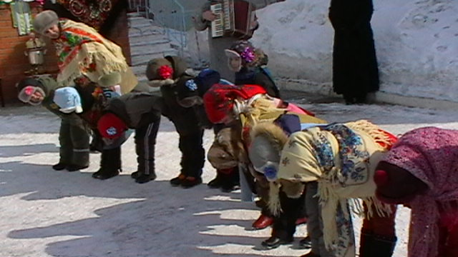
Масленица: Весну красную я знаю,
На нее и не серчаю.
Знаю, ждет тепла земля,
Уступлю ей место я.
А сейчас повеселимся,
Ведь неделька еще есть,
Ну а после уж простимся,
Ведь пора и мне знать честь!
Скоморох: У кого там хмурый вид
Снова музыка звучит!
Нам везде надо успеть-
И сплясать и песню спеть!
Игра « Плетень», «Гори-гори ясно»,
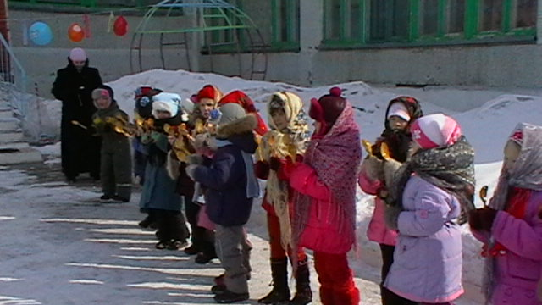
игра на музыкальных инструментах.
Частушки поют дети:
- Масленица-масленица
Семенова племянница-
Обманула, провела,
Нагуляться не дала
- Как на масленой неделе
Из трубы блины летели.
Ой, блиночки мои подрумянненькие!
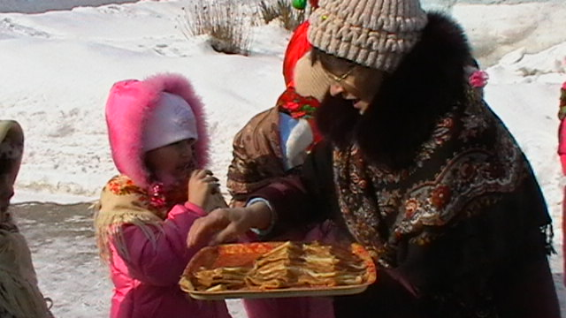
- Детки, масленка идет-
Кто нас покатает?
У Петруши во дворе
Сивка пропадает.
- Я на масленку катался
Трое саней изломал.
Ворона коня замучил
Но милашку покатал.
- Мы всегда везде такие-
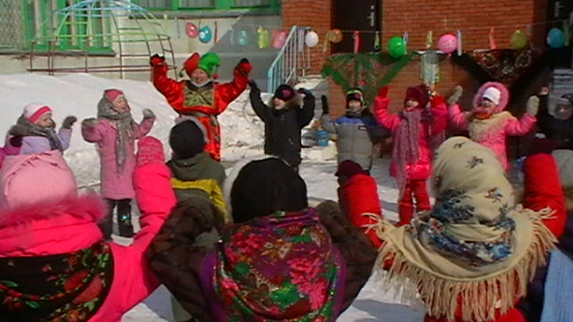
Утром, вечером и днем.
Потому что мы частушки
Развеселые поем.
- У частушки есть начало,
У частушке есть конец,
Кто частушки наши слушал.
Прямо скажем – вам блинец!
Ведущий: Ребята мы с вами так развеселились, что про блины то и забыли. А ведь праздник называется масленица, а какая масленица без блинов.
Угощение, чай с блинами.
Масленица:
Жаль, но надо расставаться,
И пришла пора прощаться.
Вот уж зимушка проходит,
Белоснежная уходит,
Снег и холод прочь уводит.
Весну красную приводит.
Ведущий: Масленица, прощай! А на тот год приезжай!
Ребятки, а мы сейчас будем Весну-красну в гости звать. К солнцу красному обратимся, пусть оно нам поможет.
Ты свети-сияй, солнце красное,
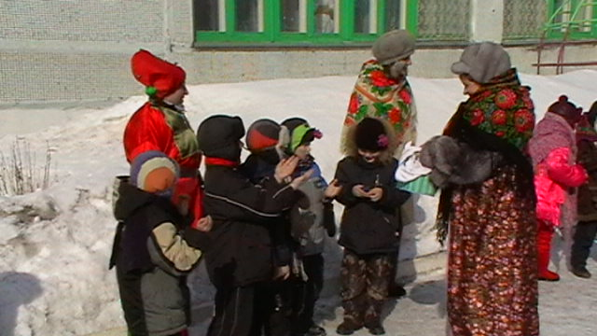
Освещай дорогу Весну-матушке.
Подари хлеба обильные.
Выходит Весна:
Ведущая: Весна, весна, на чем пришла?
Весна:
На сохе, на бороне,
На овсяном снопе.
На ржаном колоске.
В гости к детушкам пришла.
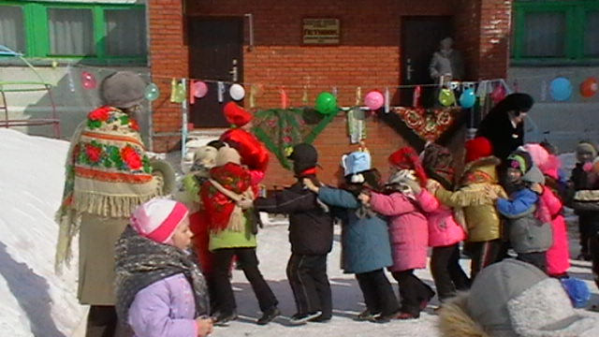
Им в подарок принесла
Лучик солнца золотой.
В поле цветик голубой,
Песню звонкую ручья,
В роще трели соловья.
Угощение от весны.
Развлечение для детей старшего дошкольного возраста

Приложение 4
«Пасхальное яичко»
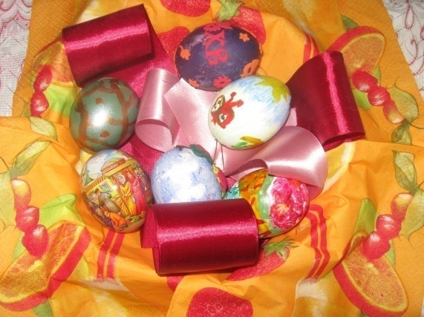
Цели и задачи:
- расширять представления детей о народных и православных праздниках, об искусстве, традициях и обычаях русского народа;
- развивать эмоциональную сферу, чувство сопричастности к всенародным торжествам;
- закреплять практические навыки выразительного исполнения народных песен, плясок и хороводов, с музыкальным сопровождением и без него.
Предварительная работа:
- знакомство детей с народным праздником Пасха, с его обычаями и традициями;
- разучивание народных песен, хороводов, плясок, игр, стихотворений о празднике Пасха;
- оформление выставки работ детей и родителей «Пасхальное яичко».
Оборудование и атрибуты:
макет храма, колокольчики разного размера, крашенные яички, пасхи, куличи, пасхальные открытки, свечи, веточки вербы в вазе – для оформления зала. Вышитые полотенца, горки для катания яиц, крашенные яйца в корзинке, карусель, шапочка Петушка – для игр. Колокольный звон в записи, записи русских народных песен и мелодий.
Действующие лица: Хозяюшка, Весна, Курочка, Бабушка – взрослые в костюмах.

Звучит фонограмма рус. нар. песни «Светит месяц». Дети в русских народных костюмах входят в зал и рассаживаются на стульчиках.
В зал входит Хозяюшка и здоровается с детьми.
Хозяюшка – Здравствуйте, добры молодцы! Здравствуйте, красны девицы! Поздравляю вас с праздником, со Светлым Христовым Воскресеньем! Это самый большой праздник у христиан. А вы знаете, как еще называется этот праздник? (ответы детей). Правильно, Пасха. Скажите, ребята, какие угощения традиционно готовятся для пасхального стола? (Пасха, куличи, крашеные яйца.)
По желанию дети читают стихи о Пасхе.
Хозяюшка – Этот день богат не только вкусным угощением – богат он обычаями и обрядами. Существует поверье, что на Пасху солнце играет. И многие люди раньше старались подкараулить это мгновение: ранним утром взбирались на крыши домов посмотреть, как солнце «заиграет». Если небо чистое, голубое – значит день будет хороший. В Пасхальное Воскресение во всех церквях звонят колокола. Звонят по – особому, торжественно!
В записи звучит колокольный звон.
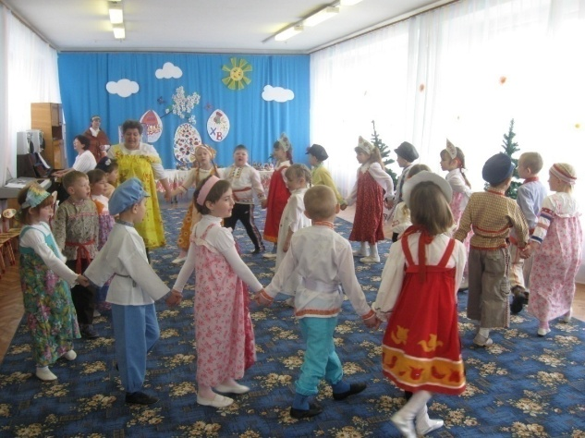
Хозяюшка – На праздник Пасхи на Руси красили яйца, расписывали их всеми цветами радуги. Пасхальному яичку приписывают чудесные свойства. Раньше верили, что крашенное освященное в церкви яйцо даже может потушить пожар! С его помощью искали пропавшую или заблудившуюся корову. Чтобы животное не болело – яйцом проводили по его хребту. Яйцом благославляли жениха и невесту. Люди раньше верили, что если яйцо пролежит год, то исполнятся все желания! С Пасхи на Руси начинались веселые развлечения: и стар и млад катался на карусели, водил хороводы, на улицах пели народные песни, играли в народные игры. Вот мы с вами сейчас споем!
Дети водят хоровод «Травушка – муравушка»
Затем дети садятся на стульчики.
В зал входит Бабушка.
Бабушка – Ой, народу-то, народу! И все веселятся. Праздник-то какой?
Дети – Пасха.
Бабушка – Да ведь это же самый любимый праздник на Руси! Русские люди одевались во все светлое, старики расчесывали волосы и приговаривали, чтобы у них было столько внуков, сколько волос на голове. Умывались с золотой или серебряной посуды, чтобы разбогатеть. А как у вас дома готовятся к этому празднику? (Дети отвечают.)
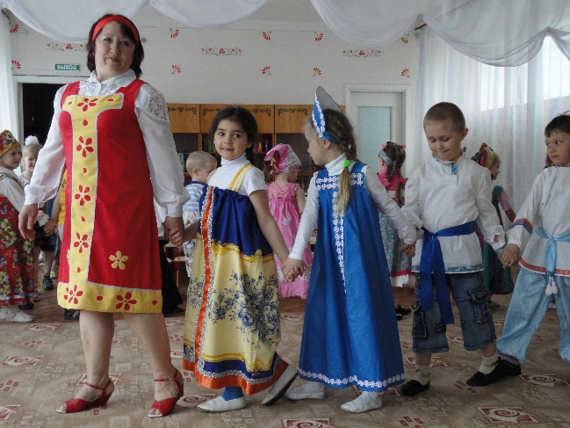
Бабушка – Ой, что-то я с вами заговорилась, а у меня-то в печи куличи пекутся, да еще и на базар надо сходить!
Хозяюшка – Бабушка, да вы не горюйте, мы вам поможем, на базар сходим и все принесем! Вы только ребяткам пасочки испеките! А чтобы веселей работалось, мы песенку споем!
Дети старшей группы исполняют рус. нар. песню
«А кто у нас белая?»
Дети подготовительной группы поют рус. нар. песню
«Вот уж зимушка проходит»
За дверью слышится «Куд-кудах-тах-тах!». Входит Курочка.
Курочка – Здравствуйте, детки! Понравилось мне, как вы пели. Поздравляю вас с праздником Пасхи. В честь праздника я вам принесла гостинцы – яички, да не простые, а пасхальные!
Хозяюшка – Ай, да курочка! Ай, да молодец!
Дети – Стол пасхальный накрываем,
Веткой вербы украшаем.
Из печей несем куличики,
А от курочки – яички!
Дай нам, курочка, яичко простое!
Мы его распишем – будет золотое!
- Яйцо – символ солнца, любви и надежды!
Нарядим яйцо в пасхальные одежды!
- Своему дружку Егорке нарисую мотылька!
Без отцовской пусть без порки будет жизнь его легка!
(мотылек – символ легкой жизни)
- Ну а я подружке Оле разрисую все фасолью –
Будет ей жених богатый, симпатичный, конопатый!
(фасоль – к удачному замужеству)
- А соседским близнецам нарисуем солнце –
Пусть заглядывает чаще солнце к ним в оконце!
(солнце – символ счастья)
А вот мы сейчас и посмотрим, кто умеет расписывать пасхальные яйца! Ведь яйцо – символ жизни светлой и чистой, символ надежды! Итак, принимаемся за работу!
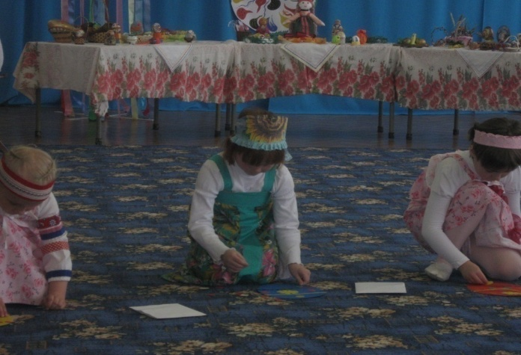
Дети выполняют аппликацию «Пасхальное яичко» из картонных шаблонов и цветной бумаги.
Хозяюшка – На Пасху обмениваются яйцами, чтобы только добро и свет приставали к душам нашим. Чтобы все худое, все плохое, под стать скорлупе, в этот день отстало и наружу смогло бы проклюнуться только все хорошее, что есть в человеке!
Дети обмениваются друг с другом расписными яйцами
и желают друг другу здоровья и чистоты.
Бабушка – Ребятушки, а у меня для вас сюрприз – шапочка Петуха. Давайте-ка поиграем в игру «Петух и дети»!
Дети играют в игру «Петух и дети»:
Дети ходят высоким шагом вокруг Петуха, который стоит в центре,
и приговаривают под музыку:
Трух – трух, трух – трух!
Ходит по двору петух!
Сам со шпорами,
Хвост с узорами,
Под окном стоит,
На весь двор кричит,
Кто услышит – тот бежит!
Петух «машет крыльями», кричит: «Ку-ка ре-ку!»
и догоняет детей.
Бабушка достает из корзинки яичко и приговаривает:
«Катись, яичко, по блюдечку, прикати весну красную!»
Бабушка – Дети, давайте вместе позовем: «Весна, весна, приди ясна!»
Входит Весна – Здравствуйте, дети! Здравствуйте, гости дорогие! Поздравляю всех с праздником Пасхи, с весною!
Выходи, честной народ,
Заводи хоровод!
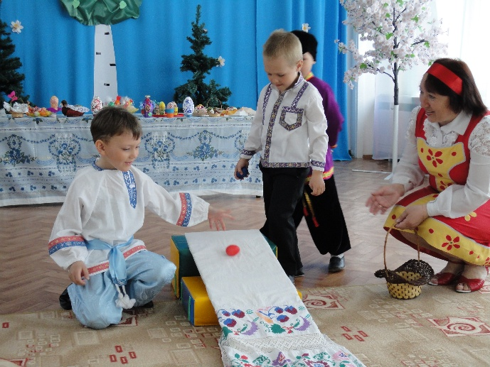
Все участники праздника водят хоровод под русскую народную мелодию змейкой, спиралькой, по кругу.
Весна – Ой как весело у вас! А не хотите ли, друзья, прокатиться на карусели?
Катание на карусели проводится под русскую народную мелодию.
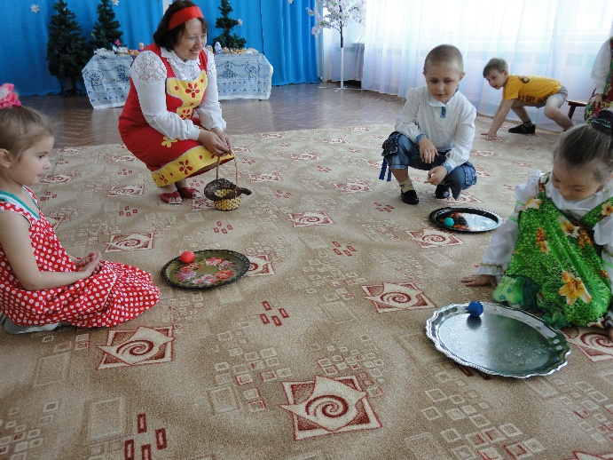
Бабушка – Что-то про яички мы забыли! Только посмотрите, сколько я их накрасила! Давайте0ка с ними поиграем!
Проводятся игры с яйцами:
Катание яичек с горки. Дети катают крашенные яички с горки,
украшенной вышитым полотенцем. Побеждает тот, у кого яйцо дальше всех укатится. Вызывать по 3-4 ребенка.
У кого яйцо дольше прокрутится? Дети по команде (по несколько человек) одновременно раскручивают свои крашенки и ждут, чье дольше прокрутится.
Битки. Дети делятся на пары. По команде одновременно бьют крашенками с любой стороны, приговаривая: «Мое яйцо, окрепни!» Тот, чье яйцо разобьется или даст трещину – проиграл.
Бабушка – А вот и моя пасочка поспела! Так и хочется угостить вас ароматными пирогами да с яичками!
Бабушка передает блюдо с пасочками (кексами) Хозяюшке.
Хозяюшка говорит детям, что это вкусное праздничное угощение
оставим на полдник. На этом праздник заканчивается.
Под русскую народную мелодию дети выходят из зала.

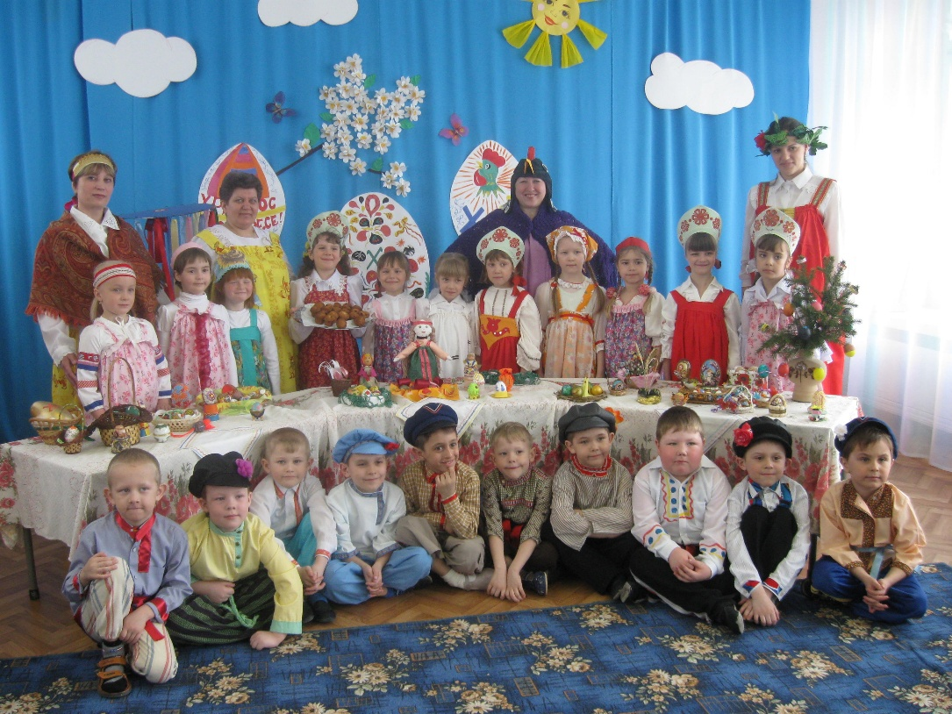

Приложение 5
Развлечение «Осенние посиделки»
Цели: Воспитывать у детей любовь к родному краю, родной природе,
развивать желание оберегать окружающую красоту, ее богатства.
Задачи:
Прививать любовь к русскому народному творчеству, закреплять знания о русских обрядах.
Прививать любовь к родному краю через искусство, литературу и музыку.
Воспитывать интерес к изготовлению панно, закреплять изобразительные навыки, развивать творческую фантазию.
Продолжать работу над выразительностью речи, чистым интонированием в пении, над умением вести диалог.
Формировать умение взаимодействовать в коллективе.
Ориентировать родителей на познавательное общение с ребенком.
Предварительная работа с детьми: беседы о родном крае. Чтение и разучивание стихов и песен о родном селе. Разучивание русских народных игр, хороводов и танцев. Работа над интонационной выразительностью речи при разучивании текста.
Предварительная работа с семьей: проектирование выходного дня семьи с ребенком (в лесу, на огороде, на речке и т.д.), консультации по сбору на прогулку (наблюдения, сбор материала, коллекций и т.д.), консультации по ведению семейных дневников.
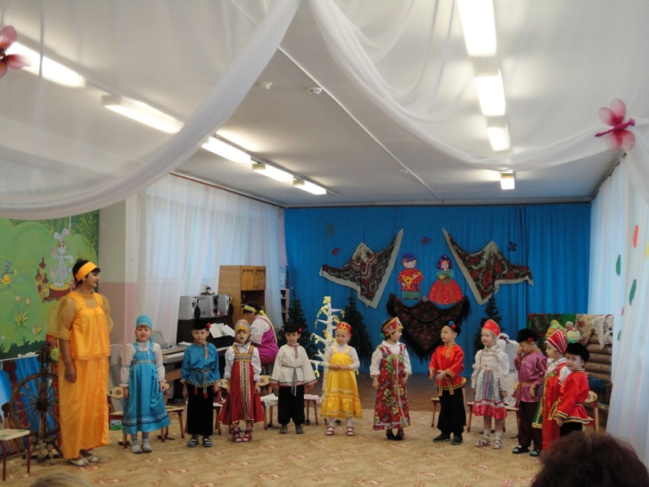
***
Дети проходят в зал и встают полукругом. Читают стихи.
- Как велика моя земля,
Как широки её просторы,
Озера, реки и поля,
Леса, поля и горы
- Раскинулась моя страна
От севера до юга.
Когда в одном краю весна,
В другом зима и вьюга.
- На широком просторе
Предрассветной порой
Встали алые зори
Над родной стороной.
- С каждым годом все краше
Дорогие края…
Лучше Родины нашей
Нет на свете, друзья!
Дети исполняют песню Е.Гомоновой «Край родной».
Ведущий: Хороша наша сторонушка, много о ней стихов, песен, пословиц сложено. Сейчас эти песни и стихи мы слышим по радио и телевидению, а раньше, когда не было телевизоров и радио, чтобы скрасить долгие осенние и зимние вечера, собирались люди у кого-то дома, пели песни, старшие рассказывали сказки, былины о земле русской, богатырях, рукодельничали, и именовалось это посиделками. Вот и я хочу пригласить вас на посиделки.
На завалинках, в светелке
Иль на бревнышках каких
Собирали посиделки пожилых и молодых
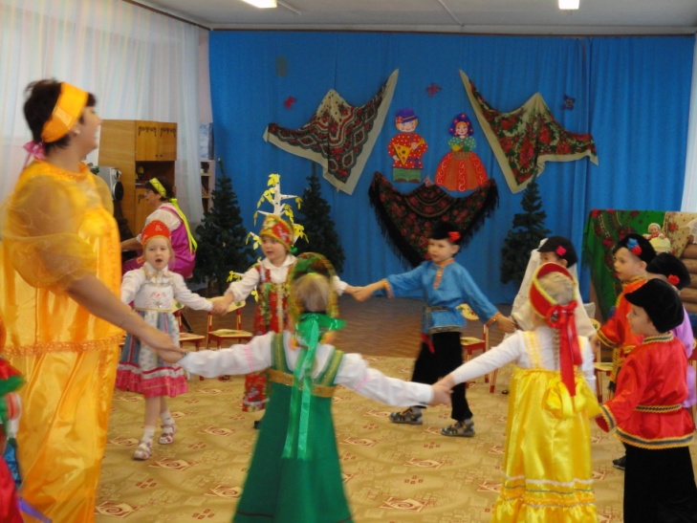
При лучине ли сидели,
Иль под ясный небосвод
Говорили, песни пели и водили хоровод!
А играли как! В горелки
Ах, горелки хороши!
Словом, эти посиделки
Были праздником души!
Быт людей отмечен веком,
Поменялся старый мир.
Нынче все мы по «сусекам»
Личных дач или квартир.
Наш досуг порою мелок,
И, чего там говорить:
Скучно жить без посиделок
Их бы надо возродить!
Входят Хозяин и Хозяйка.
Хозяин:
Эй, люди добрые! Вам ли сегодня по домам сидеть да в окна глядеть! Вам ли сегодня туманиться, грустить, да печалиться.
Хозяйка
Рады вас видеть у себя в гостях, в нашей горнице. Здесь для вас, для гостей дорогих, будет праздник большой, праздник радостный! По обычаю по-русскому, по-старинному, посиделками называется.
Хозяин: Пожалуйте, гости дорогие! Веселья вам, да радости!
Заходят первые пять человек.
Хозяйка: Здравствуйте, проходите, будьте как дома!
– Не беспокойтесь, хозяюшка, мы дома не лежим и в гостях не стоим.
Следующие пять человек.
Хозяин. У нас для каждого найдется и местечко, и словечко.
– Гости, люди подневольные, где посадят, там и сидят.
Следующие пять человек.
Хозяйка. Редкий гость, никогда не в тягость.
– Дома сидеть ничего не высидеть.
– Решили на людей посмотреть, да себя показать.
Следующие пять человек.
Хозяин. Давно мы вас ждем, поджидаем, праздник без вас не начинаем. Туда голуби летают, где их привечают!
Хозяйка усаживает гостей.
Хозяин. Собралось к нам гостей, со всех волостей. Ну, что ж, доброе начало, как говорится, половина дела.
Хозяйка. Припасли мы для вас забавушек на всякий вкус. Кому – сказку, кому – правду, кому – песенку про Русь.
Хозяин. Удобно ли вам, гости дорогие? Всем, ли видно, всем ли слышно, всем ли места хватило?
– Гостям-то, известное дело, хватило места, да не тесновато-ли хозяевам?
Хозяйка. В тесноте да не в обиде! Сядем рядком, да поговорим ладком! А поговорим мы с вами о местах наших дивных, красивых, богатых. О славном селе Прокудском, о полях, лесах и реке нашей Чик.
Родной мой край
Родной мой край! Сверкающий наряд
Зимой. И бабочки с цветами летом.
Волшебный твой рассвет. Чарующий закат.
И звезды с отраженным в речке светом
Цветущим облаком весна плывет,
И рассыпает бриллиантовые росы.
А осень сказку золотую создает,
Березкам золото вплетает в косы.
Здесь воздух слаще, небо голубей,
Здесь солнце наши души согревает,
Здесь звонче трелит песни соловей,
Здесь время слишком быстро пролетает!
Набрать бы больше в души доброты,
Сердца любовью до краев наполнить…
Родной мой край! Край сказочной мечты,
Тебя хочу до мелочей запомнить
И пусть судьба забросит далеко,
Я знаю – ждешь, не требуя награды.
И в счастья час, и если нелегко –
Живу тобою, край, где мне всегда так рады!
Дети читают стихи о родном селе местного самодеятельного автора
С. Дорофеевой:
********
Ведущий.
На Руси уж так ведется,
Что талантливый народ.
Сам себе и жнец, и швец,
И на дудочке игрец.
И блоху он подкует,
Дом добротный возведет,
Утварь всю по дому справит,
Чашей полной дом тот станет.
Хозяйка. А сейчас мы убедимся в мастерстве и ловкости наших красавиц. Ведь с детства не научишься, всю жизнь намучишься. Ну-ка, кто хочет своё умение показать?
Выходят девочки.
– Как песню мы начнем спевать, надо ниточку мотать на клубочек намотать. Как закончим мы и петь, и плясать, значит хватит вам и ниточку мотать
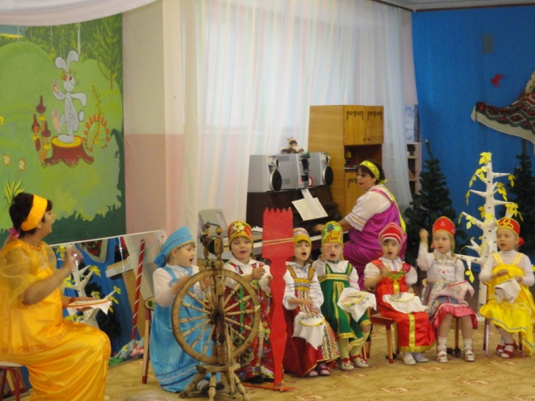
Начинаем соревнования!
Дети играют в игру «Смотай нитки в клубок».
Хозяйка.
Ну-ка, как вы потрудились? Чей же клубочек больше, да тяжелее?
Хозяин.
А вы, ребятушки что призадумались?
Призадумались, закручинились?
Вижу, вижу, что и вам играть охота.
И для вас у меня есть игра-забава.
Поёт, пляшет. Эх, лапти, да лапти, да лапти мои
Показывает. И красивы, и удобны, и на пляску быстры.
– А сумеете ли вы, ребятишки, в лапти быстро обуться да поплясать со мной?
Дети играют в игру «Обуй лапти», в заключение – танец-импровизация.
Хозяйка. Дальше бой скороговорок разрешите нам начать. Кто-то пусть скороговорит, остальных прошу молчать.
Ведущий. Ну что ж, говори свою скороговорку. Нам её повторить, что комара словить.
Хозяйка. Слушайте, запоминайте, да складно, быстро повторяйте.
Три сороки тараторки, тараторили на горке!
Дети по очереди соревнуются, хозяева хвалят детей.
Хозяин: И для этих гостей (показывает на зрителей) званых, да почетных, есть немало затей. Я приготовил для них скороговорки. Ну-ка, кто из вас скороговорки говорить горазд?
Туесок мой открывайте,
Скороговорки вынимайте. Прочитайте-ка скорей,
Да скажите веселей.
Гости читают скороговорки и проговаривают.
Летят три пичужки, через три избушки.
Вёз корабль карамель, наскочил корабль на мель.
Несёт Сеня сено в сени.
Спать на сене будет Сеня.
Хозяин. Ай, да молодцы! Славно, славно у вас получается!
Хозяйка. А сейчас для всех ребяток, загадаю я загадку. Знаю, знаю наперед – вы смекалистый народ!
Деревянная подружка.
Без неё мы как без рук,
На досуге – веселушка.
И накормит всех вокруг.
Кашу носит прямо в рот
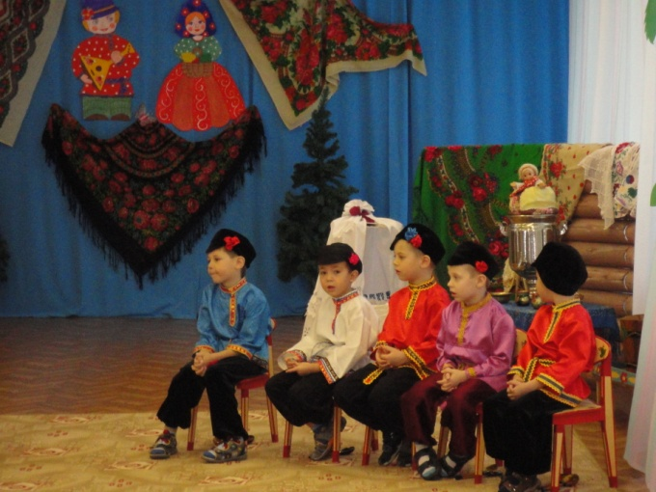
И обжечься не дает!
Дети: Ложка!
Ребенок.
Звонкие, резные
Ложки расписные.
От зари и до зари
Веселятся ложкари.
Хозяйка. А о, что ложка на досуге веселушка, мы сейчас всем докажем. Подходите, разбирайте, с ними пляску начинайте
Дети исполняют «Танец с ложками».
Хозяйка.
Там, где песня льется,
Там легче живется
Запевай-ка песню шуточную, прибауточную!
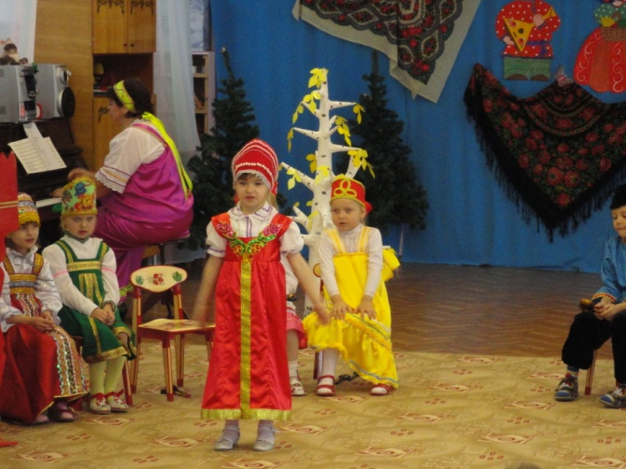
Хозяин.
Как известно всем, подружки –
Мастерицы петь частушки.
И вы, парни, не зевайте.
Девчатам тоже помогайте.
Дети исполняют «Частушки»

Мы частушки сочиняем,
Можем вам пропеть сейчас.
Мы для вас споем сыграем,
Эх, попросите только нас!
Мы с веселой песней дружим,
По сибирски говорим.
Хорошо живем не тужим,
Эх, со сметаной хлеб едим
Эх, сторонушка родная,
Дорогая сторона.
Здесь повсюду нас встречает,
Эх, русская да старина.
Старину мы уважаем,
Старину мы бережем.
О старинном нашем крае,
Эх, песни русские поем.
Ой, березонька-березка,
Раскудря-кудрявая.
Хороша деревня наша,
Речка величавая!
Мы частушки вам пропели
Хорошо ли, плохо ли
Мы бы очень все хотели,
Чтоб вы нам похлопали!
Хозяйка.
Ай, да молодцы!
Веселил нас много раз
Русский танец перепляс.
Сколько удали, задора,
Сколько радости во взоре!
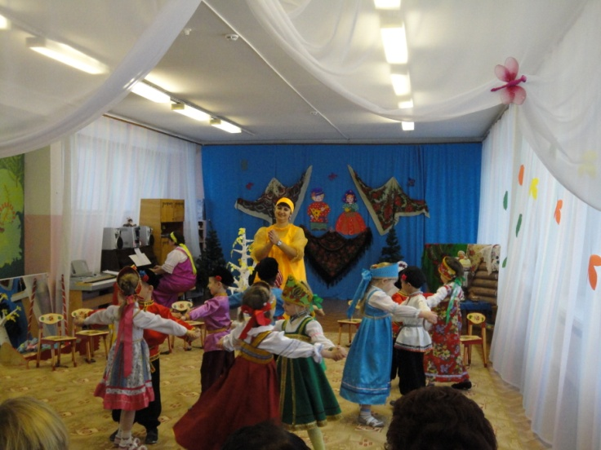
Ребенок.
Много танцев нам известно,
Мы их любим танцевать.
А на этих посиделках
Перепляс хотим сплясать!
Дети исполняют танец «Перепляс».
Дети читают стихи о Родине
Что мы Родиной зовём?
Что мы Родиной зовём
Дом, где мы с тобой растём
И берёзки, вдоль которых
Взявшись, за руки идём.
Что мы Родиной зовём?
Солнце в небе голубом
И душистый,
Хлеб за праздничным столом.
Что мы Родиной зовём?
Край, где мы с тобой живём
И скворцов весенних песни
За распахнутым окном
Вот, что мы Родиной зовём
Вот, что любимой мы зовём.
Дети исполняют песню«Моя Россия».
Праздник завершается чаепитием с гостями.

Приложение 6
Троицын день – праздник русской березки
Праздник проводится на улице. Березку украшают лентами.
Дети под русскую народную музыку входят на площадку. Появляется Березка (воспитатель):
Это я, березка, в новом сарафане!
Хочется мне, дети, веселиться с вами!
С праздником вас, дети, всех я поздравляю!
Счастья вам, веселья, радости желаю!
Ведущий:
И тебя, березка, все мы поздравляем,
Счастья и веселья и тебе желаем.
У красы березки платье серебрится,
У красы березки зелены косицы!
Березка:
Дети, я хочу вам рассказать о сегодняшнем празднике – Троице, празднике русской березки.
В давние времена в этот день девушки выбирали самую красивую березку.
Чтобы стволушком белела и негрорделивую,
Чтоб листочками богата, чтоб собою кудревата,
А еще чтоб на поляне посвободнее росла.
На такую вот березку девка ленту припасла.
«Заломать» -то не взаправду ветки собиралися,
Не для этого в тот день девки наряжалися.
Просто ветки нагибали, их по нескольку сплетали,
А уж на конец косы каждой ленточку вплели.
Вот березка и готова! К празднику наряжена.
И к девичьим хороводам солнышком украшена.
Запевайте-ка, девчата, заводите хоровод!
В этом чудо-хороводе каждый пляшет и поет!
Девочки водят хоровод «Во поле береза стояла»
Ведущий:
Это праздник непростой. Троицей зовется.
Он березонькой густой в душах отзовется,
Ветерочком прошумит в ивах придорожных
И объявит, что венки заплетать всем надо.
Я прочитаю вам закличку, которую в Троицын день с раннего утра пели все ребятишки в деревне.
Коса, коса, пока роса,
Роса – долой, коса – домой.
Коса любит лопаточку,
Лопатка – песок,
Косец – пирожок,
Еще каши горшок,
Толокна ему мешок,
Еще брюковки
На Филипповки,
Еще редьки хвост
На великий пост.
Пели эту закличку, ребята, потому, что начинался в деревне сенокос. С раннего утра уходили отцы и матери в луга – траву косить. Оставались в деревне только дети да старики. Ребятишки от родителей не отставали, в лес за грибами и ягодами ходили, заготовки к долгой зиме делали.
Проводится хоровод «Как пошли наши подружки»
Ведущий: А девчонки постарше, оставаясь в деревне, за малыми сестрами и братьями приглядывали, обед сами стряпали да родителям в поле носили, коровушек доили, малышей в своих семьях поили. Да и старики в деревнях лето без дела не сидели. Сказки своим ребятишкам сказывали, а мальчищки и девчонки сказки эти слушали да дивились: «Чудеса! Право слово – чудеса!»
Под русскую народную музыку входят на площадку Дед и Бабка в народных костюмах. Садятся на лавку перед детьми.
Бабка: Дед Фома, рассказал бы что пока…
Дед: Что вам, детки, рассказать? Я ведь не умею врать.
Ехала деревня мимо мужика,
Вдруг из-под собаки лают ворота,
Выхватил телегу он из-под кнута –
И давай дубасить ею ворота.
Крыши испугались, сели на ворон,
Лошадь погоняет мужика кнутом.
Бабка: А хвалился-то, хвалился, что чуть с лавки не свалился! (говорит, передразнивая деда): «Я правдивей всех на свете,
Доверяют мне все дети,
Я нисколько не солгу,
Правду чистую скажу!»…
Ну и где твоя правда-то?
Дед: Правда-то?
На сорочьем на хвосточке,
На овсяном колосочке,
На березовом пенечке
Да на девичьем веночке!
Бабка: А ты сам-то, деде, хороводы старинные русские знаешь?
Дед: А как-же! Вот «Земелюшка – чернозем»!
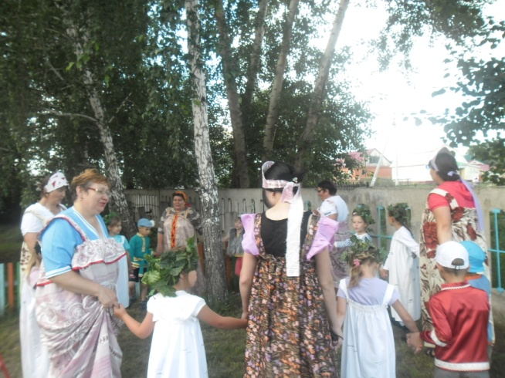
Бабка: Так этот хоровод, наверное, и ребятишки знают – умеют…
Хоровод «Земелюшка – чернозем»
Бабка: Дед, а я какую игру помню, ребятишки, наверно, такую и не знают: «Бояре, а мы к вам пришли» называется.
Ведущий: Бабушка! Наши ребятки эту игру знают и играть умеют!
Игра «Бояре, а мы к вам пришли»
Ведущий:
Все минуточку вниманья,
Сказку я хочу начать.
Этой сказочки названье
Поспешите угадать.
Все готовы слушать ушки?
Будет сказка – добрый срок.
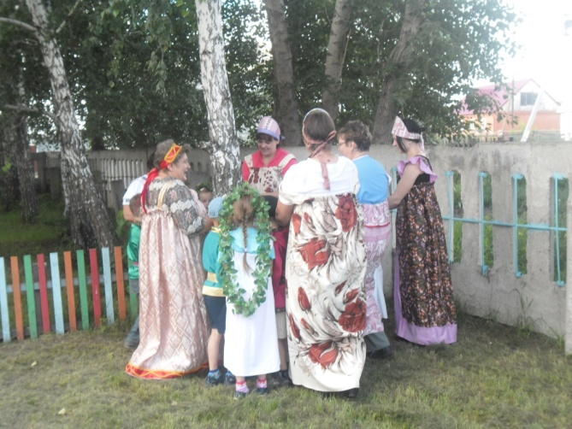
Говорит старик старушке:
Дед: Испеки мне колобок!
Ох, захотелось колобка!
У нас есть масло и мука,
Ты бы тесто замесила
И всех сегодня угостила.
Бабка: С охотой я возмусь за дело,
Хотя задача не легка.
Чтоб тесто было пышным, белым,
Нужна не только мне мука.
Вниманье нужно и уменье,
Про соль сахар не забыть.
Чтоб лучше сделать угощенье,
Начну-ка тесто я месить…
Под музыку бабка месит тесто, накрывает полотенцем. (В кадушке без дна сидит ребенок, накрытый белым покрывалом.)
Бабка: Тесто я месила,
Масла добавляла,
Выбилась из сил я,
Ой, как я устала!..
Бабка садится на лавку и начинает дремать, а «тесто» подходит, медленно поднимается и наконец ребенок откидывает покрывало с головы.
Тесто: Убегу я из кадушки,
Не хочу быть колобком!
Мне здесь тесно,
Мне здесь душно,
Через край бы, да бегом!
Очень сдобное я тесто,
Усидеть здесь не могу,……..
Мне в кадушке мало места,
Тесно, тесно… Убегу!
Кадушка с тестом убегает.
Бабка просыпается: Ой! Ой! Ой! Куда? Куда?
Как же я так проспала?
Вот несчастье, вот беда!
Уж такого не бывало,
Натерпелась я стыда!
Как же тесто убежало?
Вот несчастье, вот беда!
Пойдем-ка дед в свою избу да что-нибудь придумаем, чем детишек угостить!
Дед с Бабкой уходят.
Ведущий предлагает детям поиграть в народную игру «Плетень»
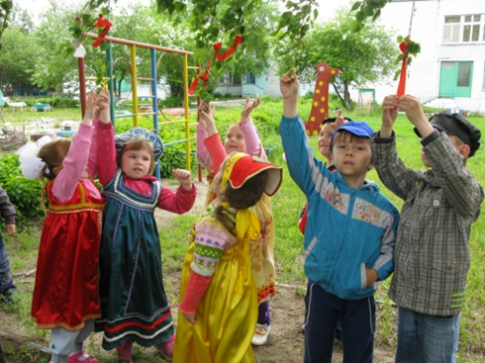
Входят Дед с Бабкой: А у нас уже плюшки готовы!
Такие вкусные да ароматные!
Надо нам на Троицу ребяток угостить.
Не забудьте лентами березку нарядить,
Веночки плести, хоровод завести!
Угощение.

Приложение 7
Развлечение «Хлеб всему голова»
для старшего возраста
Дети входят под музыку в зал. Мальчики в русских народных рубашках, девочки в сарафанах. У девочек подносы с выпечкой, а у мальчиков в руках колосья. Дети встают полукругом.
Стихи: 1 ребенок – Велика и необъятна наша русская земля.
Урожаями богаты наши нивы и поля.
2 ребенок – По полям, садам и селам, по стране из края в край,
Загорелый и веселый ходит новый урожай.
3 ребенок - Хочет он, чтоб полной чашей наша жизнь с тобой была,
Чтобы ярче, чтобы краше, наша Родина цвела.
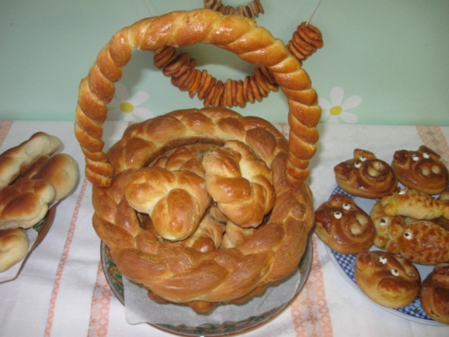
Девочки ставят выпечку на столы, и под музыку садятся на стульчики.
Вед. Рос сперва на воле, в поле,
Летом цвел и колосился,
А когда обмолотился
Он в зерно вдруг превратился.
Из зерна в муку и тесто,
В магазине занял место!
Что это? (хлеб)
Вед. Правильно, хлеб, вот о нем мы сегодня и поговорим. С древних времен для земледельца главным сокровищем и другом была земля. Дорогая и любимая, на которой он жил, на которой старался вырастить свой урожай ржи, пшеницы, овса и просо.
Дети, подберите самые красивые и теплые слова, с которыми вы могли бы обратиться к нашей Земле- кормилице, какая она земля-матушка? (ответы детей).
Песня «Хлеб».

Вед. Много людей трудится на земле и она одаряет их богатым урожаем. Недаром говорят: «Какие труды, такие и плоды».
А вы знаете люди каких профессий трудятся на земле, выращивают хлеб? (ответы детей)
Ребенок читает стихотворение Токмаковой «Что такое хлеб?»
Вед. Ребята, когда сеют хлеб? (ответы детей)
-А убирают урожай? (ответы детей)
Вед. Да, хлеб убрали, сохранили каждый колосок, каждое зернышко, теперь можно и отдохнуть.
Танец «Плясовая».
Вед. У народа есть слова: «Хлеб всей жизни голова»
Славится он первым на земле,
Ставится он первым на столе.
Вед. Какие хлебобулочные изделия вы знаете? (ответы детей)
Из чего пекут хлеб? (ответы детей)
-А давайте и мы замесим тесто.
Игра «Тесто».
Вед. Ребята, хлеб всегда был в почете. А как вы относитесь к хлебу? (ответы детей)
Хлебу посвящено много стихов, загадок, есть много сказок. В каких сказках говорится про хлеб? (ответы детей).
Есть много пословиц и поговорок.
А какие вы знаете пословицы и поговорки о хлебе? (ответы детей).
Вед. Издавна на Руси девушки убирали колосья серпом и убирали в снопы, а вечерами водили хороводы.
«Хоровод»- исполняют девочки.
Ведущий берет за занавесом каравай хлеба.
Ребенок читает стихотворение про хлеб.
Песня «К нам гости пришли».
Выходит ведущий с хлебом.
Вот он хлебушко душистый, с хрупкой корочкой витой,
Вот он теплый, золотистый, словно солнцем налитой.
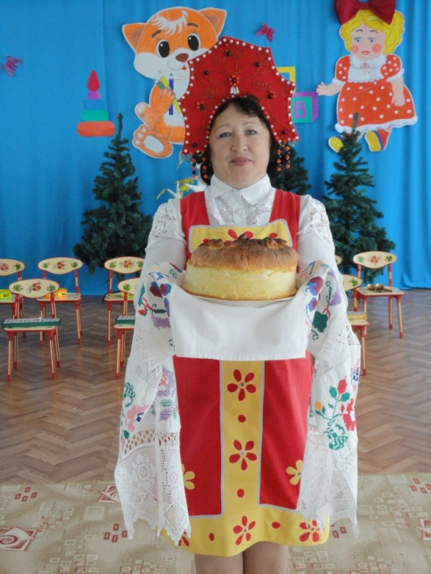
Звучит музыка, дети встают полукругом.
1 Слава урожаю в закромах!
2 Слава караваю на столах!
3 Слава трудовым рукам!
4 Слава труженикам!
Девочки берут выпечку и встают на свои места.
Вед. Ребята, всегда помните о том, что хлеб – самое главное богатство нашей Родины, создан он огромным трудом. Берегите хлеб!
А сейчас всех приглашаем на чаепитие.

Приложение 8
Конспект
непосредственной образовательной деятельности
по формированию целостной картины мира
в старшей группе
Тема: « Хочешь есть калачи - не лежи на печи »
Программное содержание:
- Воспитывать у детей бережное отношение и уважение к хлебу и людям, вырастившим его;
- Расширить знания у детей о значении хлеба в жизни человека;
- Познакомить детей с процессом выращивания хлеба;
- Дать представление о том, как хлеб пришел к нам на стол;
- Обратить внимание на содержание труда людей, на их слаженность и взаимопомощь в работе, на механизацию труда;
- Закрепить знания детей о том, что хлеб - это один из самых главных продуктов питания в России.
Предварительная работа:
- Беседа о сборе урожая хлеба;
- Рассматривание иллюстраций;
- Заучивание пословиц, беседа, чтение литературных произведений по теме;
- Рассматривание колосьев ржи и пшеницы;
- Изготовление хлебобулочных изделий из соленого теста.

Оборудование занятия:
Ноутбук, экран, колонки, презентация, разные виды хлеба и хлебобулочных изделий, зёрна пшеницы, колоски ржи, тарелка с мукой.

Ход занятия:
Воспитатель:
(На столе под салфеткой лежит хлеб).
Дети, отгадайте с помощью загадки что у меня под салфеткой?
Отгадать легко и быстро:
Мягкий, пышный и душистый,
Он и черный, он и белый,
А бывает подгорелый.
Дети: Хлеб.
Воспитатель:
Да, верно, мы с вами поговорим именно о нем. Хлеб, хлебушек, хлебушко. С румяной корочкой, душистый, ароматный, горячий, мягкий. Он – самый главный на каждом столе. А вот каким он может быть еще, вы мне и расскажете.
Дидактическая игра «А какой он, хлеб?»
Подбор определений к существительному. (Дети стоят в кругу и передают по кругу мяч и называют определения, например, хлеб румяный, свежий, душистый, аппетитный, мягкий, черствый, белый, горячий, витаминный, воздушный, ароматный)
Воспитатель: Хлеб бывает разный, но он обязательно полезный и вкусный. В хлебе содержится витамин В, который укрепляет нервную систему, память, улучшает пищеварение. Ребята, а кто знает, откуда к нам хлеб пришел?
Дети: Его покупают в магазине.
Воспитатель: А скажите мне кто знает, из чего делают хлеб?
Дети: Пекут из муки.
Воспитатель: А что такое мука, из чего её получают?
Дети: Из зёрен.
Воспитатель:
Правильно. Из зёрен пшеницы получают пшеничную муку, а из зёрен ржи получают ржаную муку. Чтобы получить из зёрен муку, нужно затратить очень много труда и сил: сначала вырастить рожь и пшеницу, потом собрать урожай. Этим и занимаются хлеборобы.
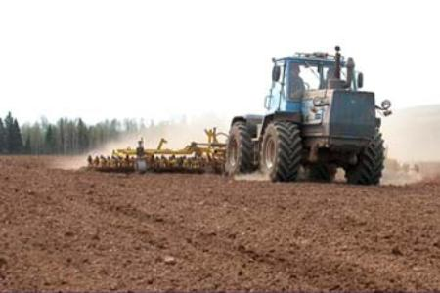
Воспитатель: А теперь давайте посмотрим на экран (воспитатель показывает на экран ноутбука, где начинается презентация) и проверим правильно ли вы предположили!
1 слайд.
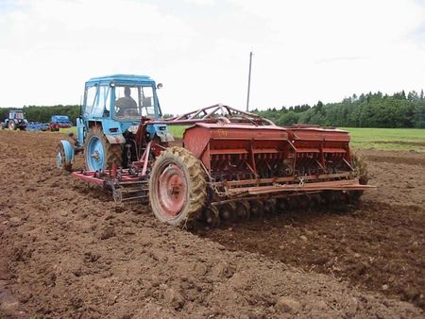
Воспитатель: Сначала хлеборобы готовят почву к посеву. Осенью они специальными машинами – разбрасывателями удобряют почву. Потом трактора пашут землю, перемешивая удобрения с землёй, а затем трактор проезжает по полю с бороной. Она рыхлит землю, чтобы не было комков.
2 слайд
1 слайд
(Рассказ идёт одновременно с показом)
2 слайд.
Воспитатель: Ранней весной начинается пахота.
Пришла горячая пора – пора больших забот.
Рокочут в поле трактора, весенний сев идёт.
(По ходу рассказа и показа слайдов дети рассматривают технику, проговаривают, какая работа идёт)
Воспитатель: Ребята, какие машины пашут землю? (Трактор)
А кто управляет трактором? (Тракторист)
Правильно. Весной трактор пашет землю. Он готовит землю для посадки зёрен. Ведь недаром говорят: «Весенний день год кормит».
Далее идёт обсуждение, почему так говорят.
Воспитатель: Ребята, посмотрите, что это лежит на тарелке? (Зёрна) Подумайте и скажите, кто знает какие это зёрна, из какого колоска?
Дети выясняют и приходят к выводу, что это зёрна пшеницы и ржи.
Физкультминутка:
«В землю зёрнышко попало»
В землю зёрнышко попало, (приседают)
Прорастать на солнце стало (руки над головой)
Дождик землю поливал,
И росточек подрастал (медленно встают)
К свету и теплу тянулся
И красавцем обернулся. (2 раза)
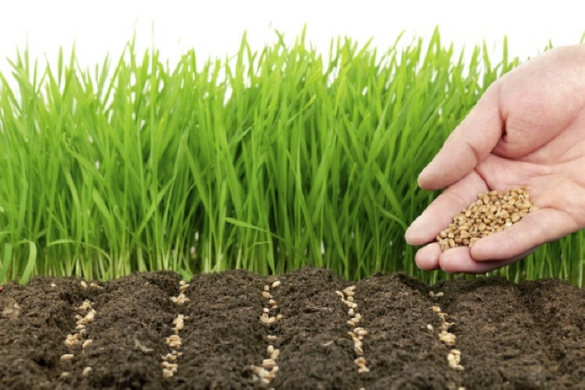
В: Ребята, а как вы думаете, что же происходит с зёрнышками? (Сажают зерно в землю)
3 слайд.
Воспитатель: Давайте посмотрим на экран, что происходит с зёрнышками.
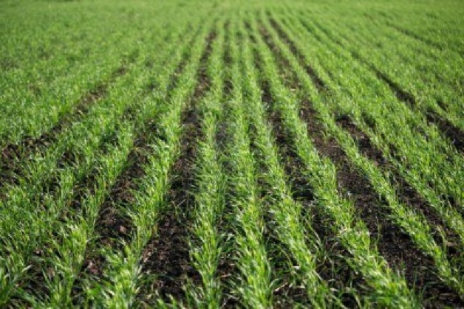
Представьте, что эти маленькие лежали в земле: там тепло, сыро. Пригрело солнышко, прошёл дождик. Зёрнышко набухло, лопнуло и показался первый росток, потянулся к солнышку. Качается на ветру , тянется. Прошло время – росток окреп и появился колосок. (Рассматривают колоски, определяют, где какой колосок – пшеничный, ржаной).
3 слайд
Подскажите мне, пожалуйста, что необходимо для роста и созревания колоска?
(Солнце, дождь и руки человека)
Молодцы! Зёрнышки проросли, выросла пшеница.
Колоски золочёные
На ветру качаются
Низко накланяются.
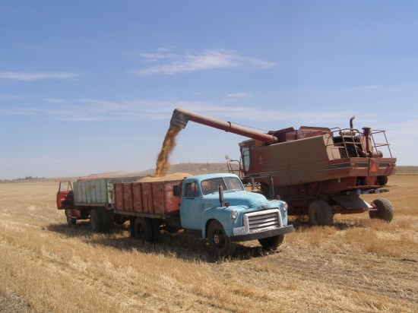
4слайд.
4 слайд
Воспитатель: Но вот зёрна созрели. Начинается жатва. И на поля выходят машины. А для того, чтобы узнать какие машины, надо отгадать загадку:
Он идёт, волну сечёт
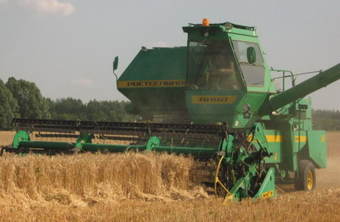
Из трубы зерно течёт.
5 слайд
(Комбайн)
5 слайд.
Хлеб созрел
В полях моторы
Песню жатвы развели
В степь выходят комбайнёры
Полевые корабли.
Воспитатель: Ребята, а кто работает на комбайне? (Комбайнёр)
Дети рассматривают комбайны
Воспитатель: Дети, скажите, как работает комбайн? Что он делает? Посмотрите на пшеницу, что с ней происходит? (Комбайн идёт, колоски срезает.)
Правильно, колоски он срезал , а дальше специальные щёточки выколачивают из них зёрна. А зачем комбайну нужен такой длинный рукав?
Предположения детей.
Воспитатель: По такому рукаву зёрнышки высыпаются в грузовые машины. Затем зерно везут на элеватор, его там будут сушить. Как вы думаете, зачем зерно надо сушить?
Ответы детей.

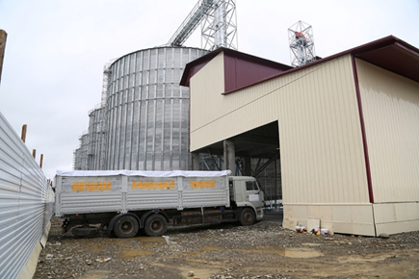
6 слайд.
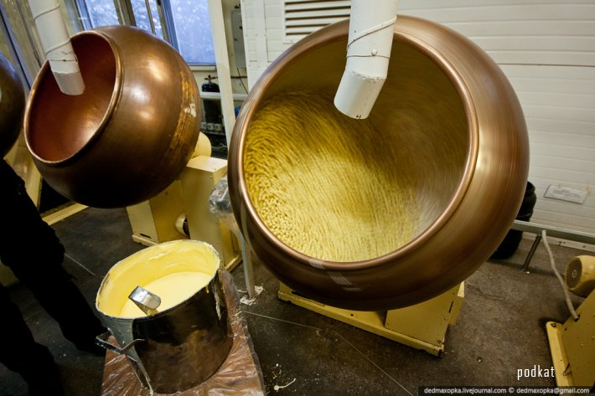
Чтобы получить хлеб и другие хлебные изделия зерно везут на мукомольные заводы или мельницы, где мелят его в муку. Или на элеватор, где зерна пшеницы могут храниться долгое время.
6 слайд
7 слайд.
Воспитатель: Где пекут хлеб?
Правильно. На хлебозаводе стоят огромные чаны с закваской. В чан с закваской добавляют муку, соль, сахар, воду, дрожжи и специальные машины механическими «руками» вымешивают тесто для хлеба. А давайте и мы с вами превратимся в пекарей и замесим тесто для каравая, вставайте в круг.
7 слайд
Физкультминутка «Каравай»
(Сжимать руки в кулаки и по очереди совершать ими движения сверху вниз, как будто месим тесто)
Меше, мешу тесто,
Есть в печи место,
Пеку, пеку каравай, («перекладываем тесто» из руки в руку)
Переваливай, валяй.(2 раза)
И вот тесто замешано и пришла пора его класть в форму и ставить в печь. Когда хлеб и спечется, его грузят на машины и везут в магазины. А что еще пекут из муки кроме хлеба?
Дети: Булочки, печенье, торты, пироги, сухари.
Воспитатель: А как все эти продукты называются одним словом?
Дети: Хлебобулочные изделия.
Как называется профессия человека, который работает в пекарне и выпекает хлеб? (Пекарь.)
А сейчас мы поиграем в игру «Цепочка».
Цель игры: закрепить знания детей о процессе выращивания хлеба.
Воспитатель: Предлагаю всем встать в круг.
Воспитатель бросает мяч детям и задаёт вопросы.
Где мы хлеб покупаем? (В магазине)
Как хлеб попал в магазине? (Из пекарни)
Что делают в пекарне? (Пекут хлеб)
Из чего пекут хлеб? (Из муки)
Из чего делают муку? (Из зерна)
Где находятся зёрна? (На поле, в колоске)
Молодцы ребята! Проследив весь путь от зерна до булочки, мы поняли, что хлеб - это продукт труда многих людей. Сколько рук к нему прикоснулось, чтобы он стал хлебом!
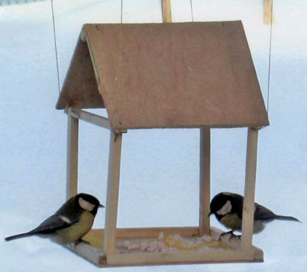
Ребята, так чьи же руки прикоснулись к хлебу? (Тракторист, комбайнёр, водитель, пекарь, продавец)
8 слайд.
Воспитатель:«Крошки, что останутся, воробью достанутся».
Хлеб добыт великим трудом, поэтому его надо беречь. Ведь бросить хлеб, это всё равно, что оскорбить всех тех, кто его растил. Если не доели хлебушек, то лучше накормите им птиц!
8 слайд
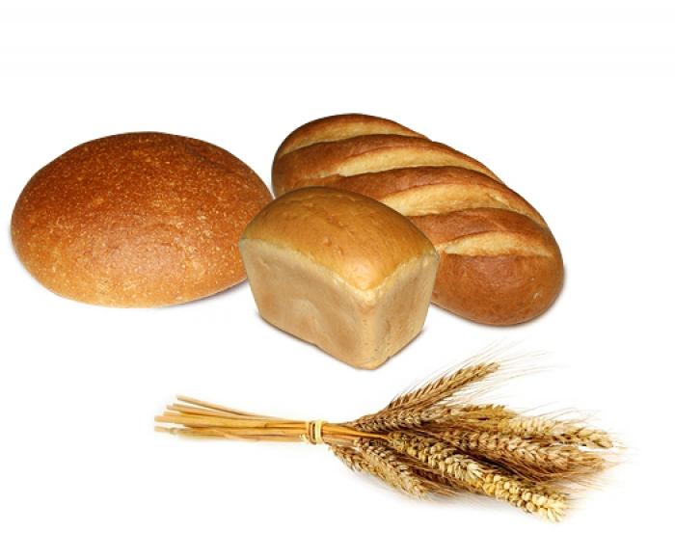
9 слайд.
Воспитатель: Хлеб нужно беречь!
Человек, который не научился беречь хлеб, никогда не будет пользоваться уважением окружающих.
Воспитатель:
9 слайд
Какие вы молодцы. Вот видите, ребята, как много труда надо затратить, чтобы получить хлеб. Русский народ всегда очень бережно относится к хлебу. Хлеб – всему голова. Всего три слова, но как точно говорится в пословице о важности хлеба. Ребята, а какие еще вы знаете пословицы о хлебе?
(Дети называют пословицы и поговорки и объясняют их смысл).
Пословицы и поговорки про хлеб:
«Без хлеба – нет обеда».
«Хлеб – батюшка, вода – матушка».
«Будет хлеб – будет и песня».
«Много свету – много хлеба».
«Хлеба надо брать столько, сколько съешь».
«Хлеб надо всегда доедать».
«Хлеб нельзя бросать на пол».
«Не велик кусок пирога, а стоит много труда».
Воспитатель: Ну вот, наше путешествие подошло к концу, и теперь вы знаете, какой долгий путь прошел наш хлеб, чтобы попасть в магазин. Хлеб – главное богатство нашей страны и его нужно беречь.
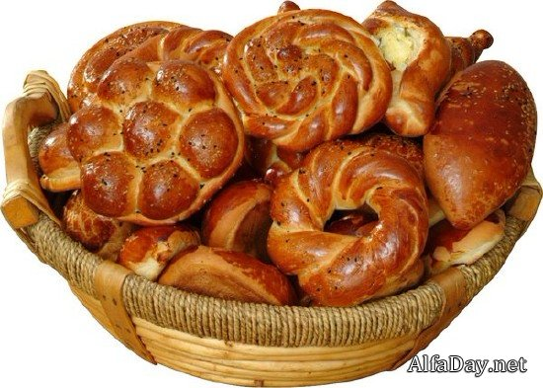

Приложение 9
«Лес – наше богатство»
Цель образовательной деятельности: уточнять представления детей о значении леса в жизни людей.
Задачи:
Образовательные: дать элементарные знания о том, что растения – живые существа, которые дают нам кислород; расширять представления о лесных грибах, продолжать знакомить с особенностями их внешнего вида и местами произрастания; учить быть осторожными с неизвестными объектами.
Развивающие: развивать память, внимание, желание узнать что – то новое; способствовать развитию эстетического восприятия окружающего вида.
Воспитательные: воспитывать бережное отношение к природе.
Словарная работа: расширять словарь при помощи новых слов: лукошко, кузовок, грибница, кислород.
Наглядный материал: макеты деревьев, муляжи или картинки грибов.
Техническое оборудование: магнитофон, запись «Звуки леса».
Ход образовательной деятельности:
Непосредственная деятельность детей проходит на улице.
Педагог подзывает к себе детей и предлагает послушать стихотворение:
Будь здоров зелёный лес!
Стой в торжественном наряде!
Парты, книги и тетради
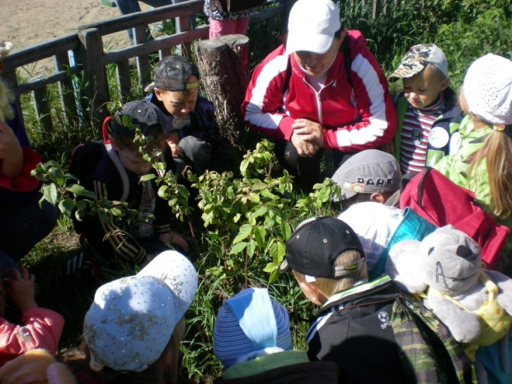
Ты нам дал, зелёный лес.
Чтоб навеки не исчез
Зверь лесной и птица тоже,
Процветай, наш друг хороший,
Будь здоров зелёный лес!
О чём это стихотворение? Что такое лес? Правильно, лес – это место где растут различные деревья, кустарники, трава, мох, грибы, ягоды, живут дикие животные, птицы и насекомые.
Как вы думаете, дерево – живое? Да. Оно так же, как и все живые существа, растёт, питается и дышат. Люди и животные тоже дышат, т.е. вдыхают и выдыхают воздух (показать).
Вы замечали, что если долго находиться в комнате с закрытым окном, становиться трудно дышать, и мы потом проветриваем помещение. Дело в том, что мы выдыхаем «плохой» воздух – углекислый газ. Но людей и животных на земле очень много, выходит, и «плохого» воздуха должно становиться всё больше и больше. Но этого почему – то не происходит. Куда же девается «плохой» воздух? (предположения детей). Оказывается его вдыхают все растения. А выдыхают они «живой» воздух, которым и дышат люди и животные. Называется он кислород.
-Как вы думаете, где кислорода больше: в городе или в деревне? Почему?
-Зачем люди в домах разводят комнатные растения?
-Почему в лесу хорошо дышится?
Вот и выходит, что деревья и кусты, цветы и трава нам просто необходимы. Они наши друзья и помощники. Мы приходим в лес, чтобы отдохнуть, насладиться его красотой, послушать тихую музыку леса: шелест листьев, пение птиц, жужжание жуков.
( включить записи «Звуки леса»).
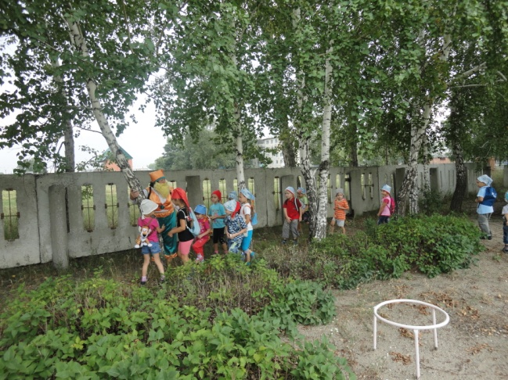
Ещё в лесу есть грибы, ягоды, лекарственные растения, строительный материал.
Вот как лес богат и делится этим богатством с человеком. Поэтому как человек должен относиться к лесу? Правильно, человек должен относиться к лесу внимательно, доброжелательно, бережно как к другу. Сегодня мы отправимся в лес за грибами. Как оденемся? Что возьмём с собой? (корзинку). А кто знает, как ещё можно назвать корзинку? (лукошко, кузовок). Ещё что возьмём? Зачем нужен нож? Чтобы срезать грибы. Грибы - удивительные организмы. У них нет корней и листьев, потому что это не растения. Не похожи они и на животных. Вот почему их выделяют в отдельное царство.
Каждый знает, что гриб состоит из шляпки и ножки. Но не многие догадываются, что большая часть гриба, состоящая из тонких белых нитей, находится под землёй. Это грибница. Собирая грибы, надо аккуратно срезать их ножом, чтобы не повредить грибницу. На следующий год из неё вырастет новый гриб.
Грибы ценят не только люди. Они нужны лесу и его обитателям. Грибы входят в рацион питания белок, оленей, лосей, сорок, насекомых. Собирая грибы, вы замечали, что одни из них растут под берёзами, другие - под осинами, третьи - под соснами. Оказывается, корни этих растений срастаются с грибницей, которая помогает деревьям получать из почвы воду и питательные вещества. Грибы разрушают старые пни, упавшие веточки и листья, превращая их в вещества, необходимые растениям. Грибы кормят лесных обитателей и очищают лес от мёртвой древесины. Вот как полезны грибы. Давайте с ними познакомимся поближе.
Всё готово, отправляемся в лес. Отправляться в лес нужно очень рано. Говорят: «Крепко поспал – гриба не видал».
Физкультминутка:
Утром дети в лес пошли (ходьба на месте)
И в лесу грибы нашли (размеренное приседание)
Наклонялись, собирали, (наклоны вперёд)
По дороге растеряли. (разведение рук в стороны )
Мама дальше всех пошла, (ходьба на месте)
Больше всех грибов нашла! (круговое движение рук)
Раз –грибок, два – грибок, три – грибок. ( наклоны вперёд )
Вот и полон кузовок! (вытягивание рук вперёд)
Вот мы и приехали. Теперь мы с вами грибники. Дети ходят по залу, изображая сбор грибов. А вот и первый грибок, отгадайте какой:
Я родился в день дождливый
Под берёзой молодой.
Круглый, гладенький, красивый,
С ножкой длинной и прямой. (Подберёзовик)
Что за гриб? Как догадались? (показать муляж или картинку). А вот недалеко ещё один:
Я в красной шапочке расту
Среди корней осиновых.
Меня увидишь за версту –
Зовусь я … (Подосиновик).
А этот гриб как узнали? (показать). Вот ещё крепыш стоит, отгадайте, что за гриб:
Глубоко был спрятан он.
Раз, два, три – и вышел вон,
И стоит он на виду,
Белый, я тебя найду! (Боровик).
Почему его назвали белым? Ведь шляпка коричневая? Если отломить кусочек ножки, то можно увидеть, что мякоть у этого гриба белая. Идём дальше. Смотрите, какие интересные грибы торчат из травы, как оранжевые пуговки:
Ходят в рыженьких беретах,
Осень в лес приносят летом.
Очень дружные сестрички,
Золотистые … (Лисички).
Как вы думаете, почему их так назвали. А вот на пути пенёка, что за грибы на нём отгадайте:
Нет грибов дружней, чем эти –
Знают взрослые и дети,
На пеньках растут в лесу,
Как веснушки на носу.
Эти дружные ребята
Называются … (Опята).
Вот сколько грибов в нашей корзинке! Назовите их (воспитатель достаёт из корзины и показывает детям муляжи грибов). Давайте ещё побродим по лесу, может быть, найдём ещё грибы.
Вот стоит красавец! (показать мухомор). Вы знаете этот гриб? Для людей он ядовит, но сбивать его ногами, топтать нельзя, он нужен животным. Лось и белка им лечатся. Вообще в природе нет ничего ненужного. Существует много ядовитых грибов, (показать бледную поганку, ложный белый, ложные опята и лисички).
Устали мы, гуляя по лесу. Давайте сядем, отдохнём и вспомним главные правила грибника!
-Грибов съедобных и ядовитых очень много, но собирать можно только известные тебе съедобные грибы!
-Собирая грибы, срезаем их ножом!
-Ядовитые грибы обходим стороной, не трогая их:
Он в лесу стоял,
Никто его не брал,
В красной шапочке модной,
Никуда не годный. ( Мухомор).
А теперь в обратный путь, покидаем чудный лес, приезжаем в город:
Лес дремучий, до свидания!
Ты расти на радость людям!
Мы дружить с тобою будем
Добрый лес, могучий лес!
Вот приехали мы в детский сад, в группе теперь можем поиграть в игру «Съедобное - несъедобное».

Приложение 10
Анкета для воспитателей
№ | Вопрос | Да | нет
1 | Актуальна ли в наше время проблема патриотического воспитания?
2 | Правомерно ли говорить о патриотическом воспитании применительно к детям дошкольного возраста?
3 | Обладаете ли Вы личностными качествами, которые могут служить положительным примером в воспитании патриотизма у детей?
4 | Считаете ли Вы нужным увеличить запас знаний по истории и географии России?
5 | Хорошо ли Вы знаете народную культуру, традиции?
6 | Достаточно ли у Вас знаний о городе, в котором вы живете?
7 | Позволяет ли Вам ясность, образность и выразительность речи донести до сознания детей информацию по проблеме патриотического воспитания?
8 | Можете ли Вы проектировать и планировать работу по данному направлению с детьми той возрастной группы, с которой работаете?
9 | Владеете ли Вы соответствующими методиками и технологиями?
10 | Правильно ли организована в групповой комнате предметно- развивающая среда: подобран демонстрационный материал, дидактические игры по патриотическому воспитанию?
11 | Проводите ли вы досуги и развлечения по теме?
12 | Востребована ли тема патриотического воспитания детей в работе с семьей?
Анкета для родителей
1.Что Вы понимаете под термином «патриотическое воспитание»?
______________________________________________________________________________________________________________________________________________________________________________________________________
2.Возможно ли патриотическое воспитание в детском саду?
____________________________________________________________________________________________________________________________________
3.Как, по Вашему мнению, следует сформулировать цель патриотического воспитания детей дошкольного возраста?
______________________________________________________________________________________________________________________________________________________________________________________________________
4.Как Вы считаете, кто несет основную ответственность за патриотическое воспитание детей - педагоги или родители?
____________________________________________________________________________________________________________________________________
5.Как Вы считаете, следует ли знакомить детей дошкольного возраста с символикой государства, традициями, памятными датами?
____________________________________________________________________________________________________________________________________
6.Как Вы считаете, актуальна ли в современном обществе тема ознакомления с родословной семьи? Есть ли в Вашем доме семейные традиции?
____________________________________________________________________________________________________________________________________

Спасибо за сотрудничество!

Фотоприложение
Музейный уголок «Люби и знай родной свой край!»
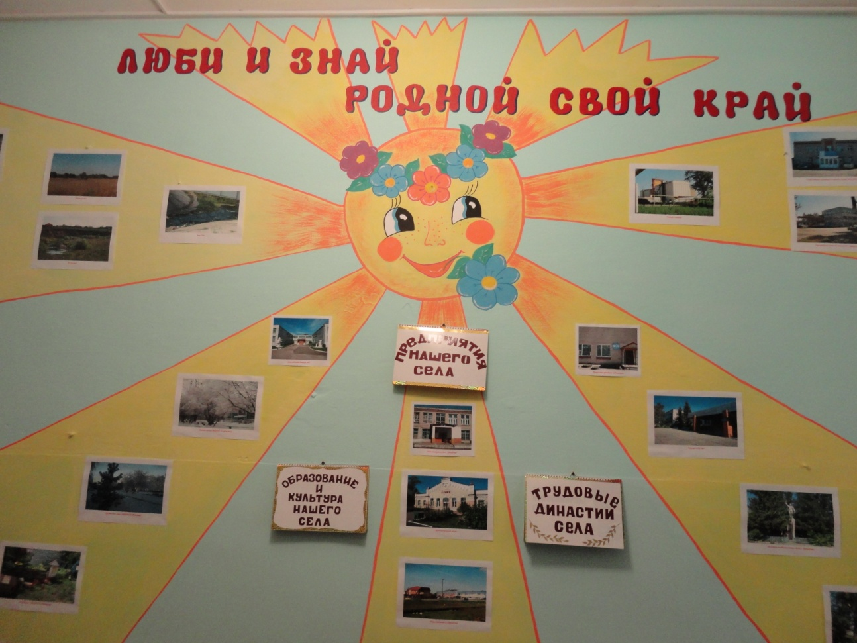
Краеведческий уголок в группе
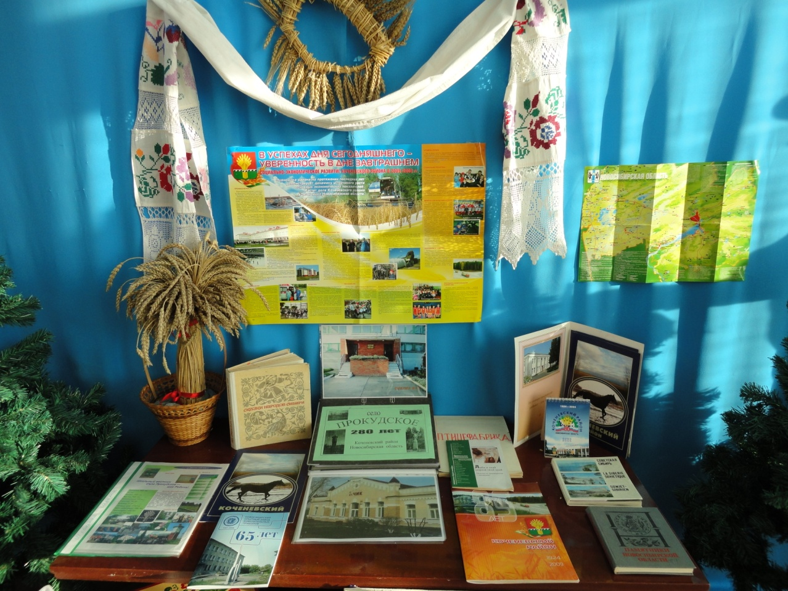
Мини музей народных инструментов
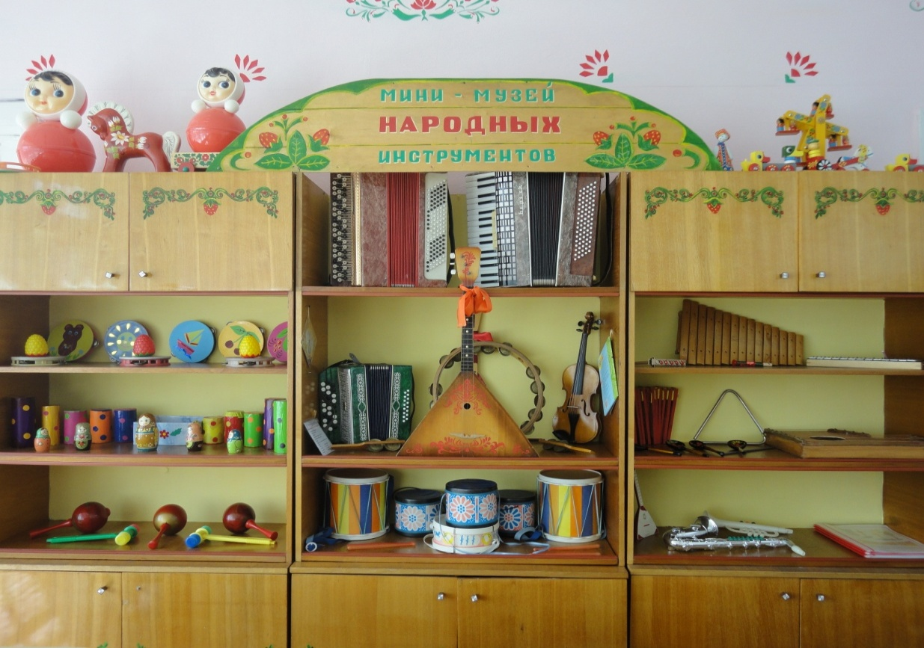
Выставка руками детей, родителей и педагогов
«Игрушки прошлого»
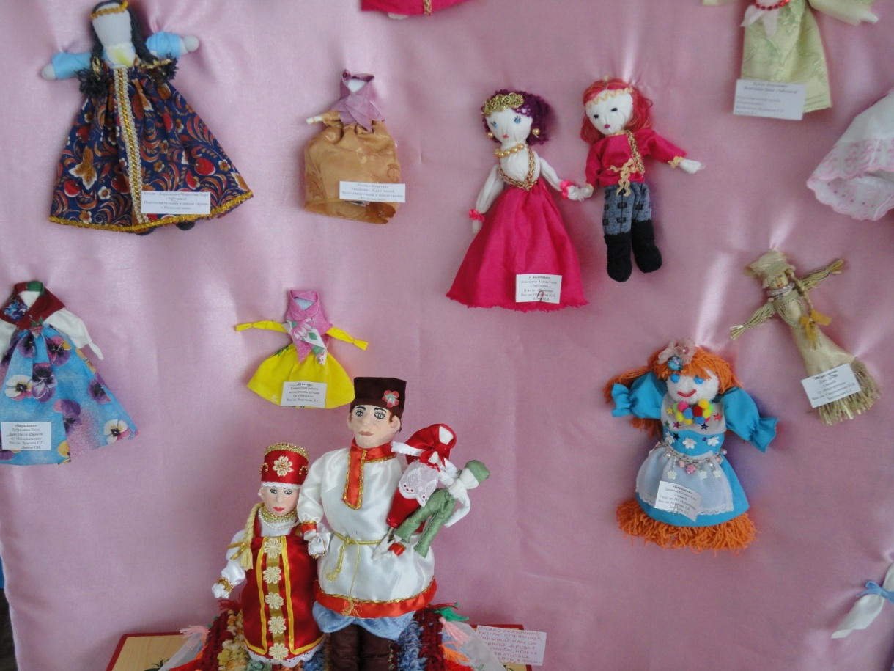

Выставка руками детей, родителей и педагогов
«Дымковская игрушка»
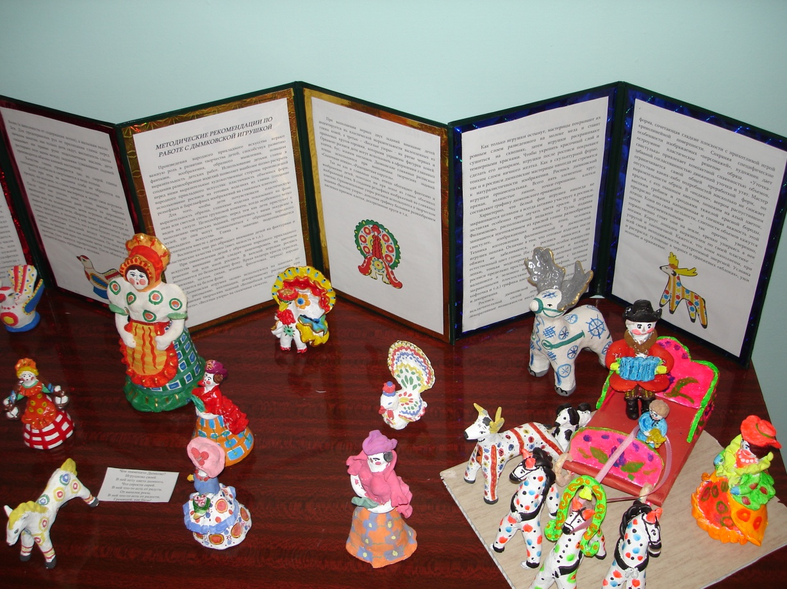
Выставка руками детей, родителей и педагогов
«Деревянная сказка»
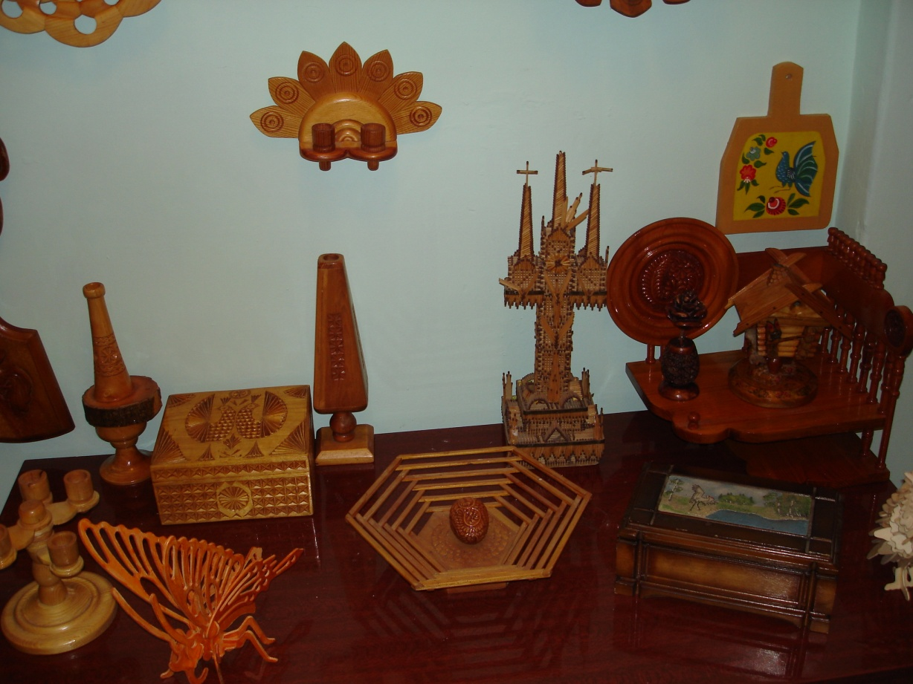

У нас в гостях Новосибирский музей бересты
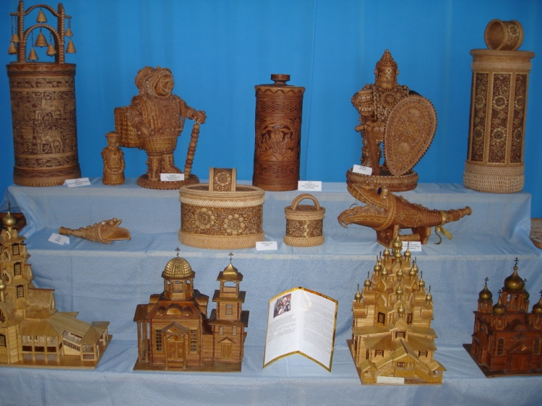

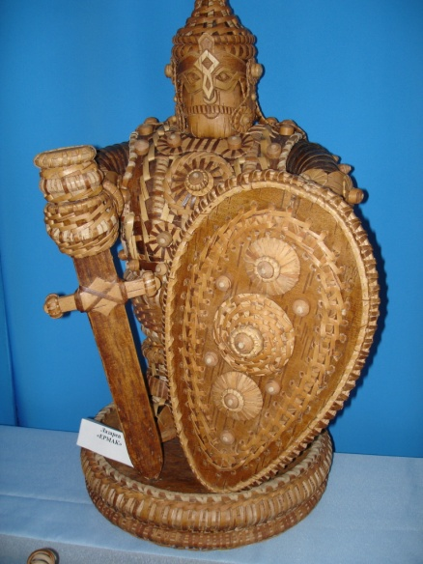
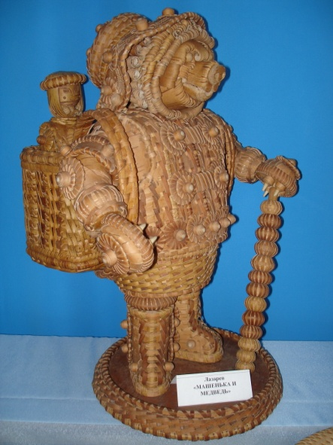

Выставка руками родителей
«Вот он, хлебушек душистый!»
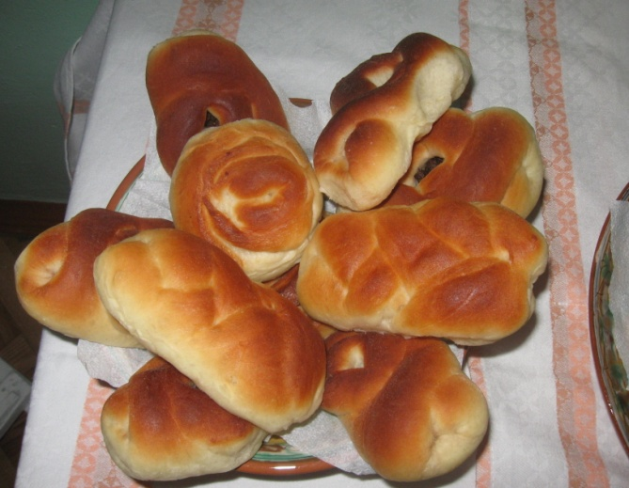
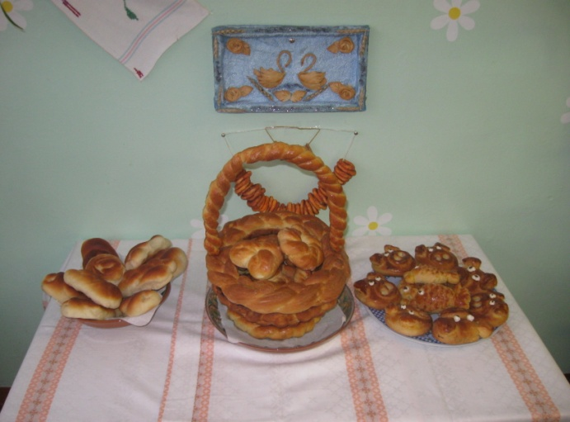

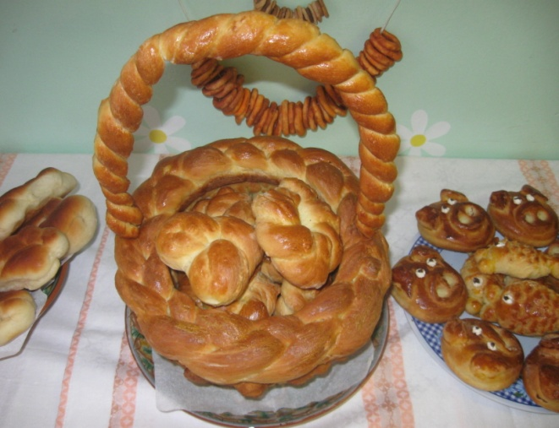
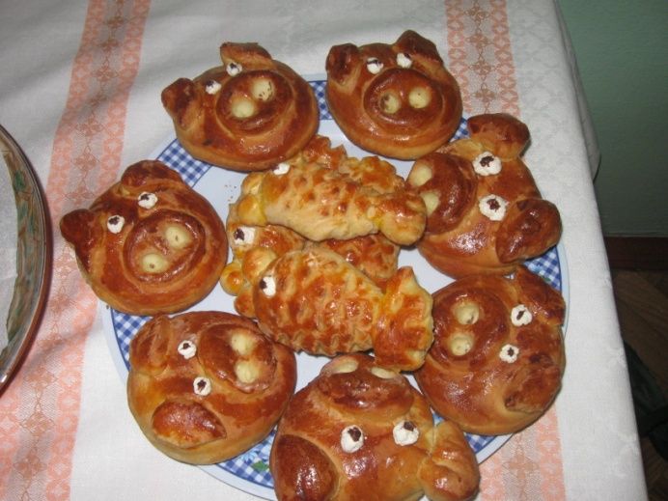

Выставки руками детей, родителей и педагогов
«Осенний натюрморт»
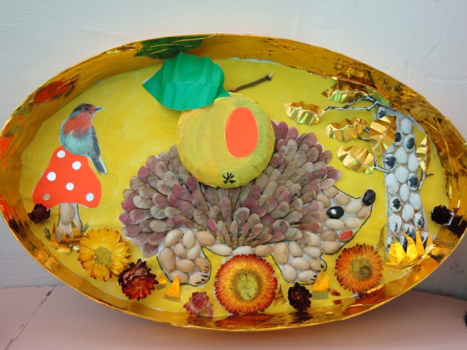
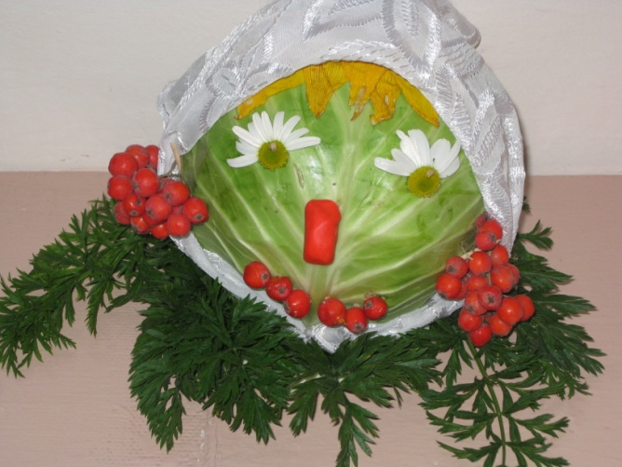

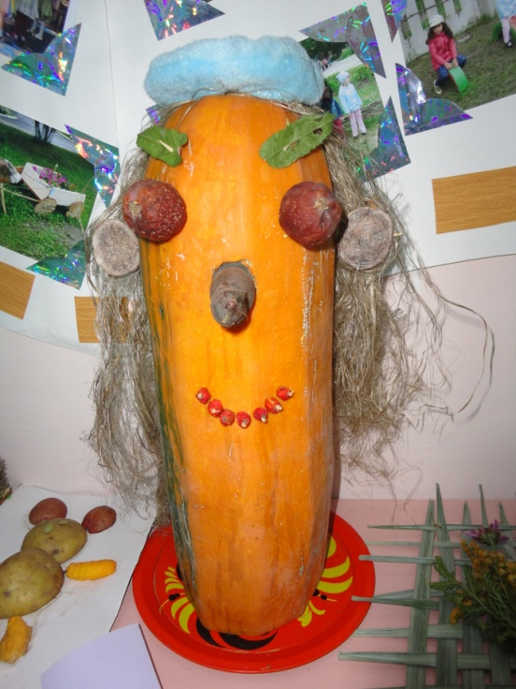
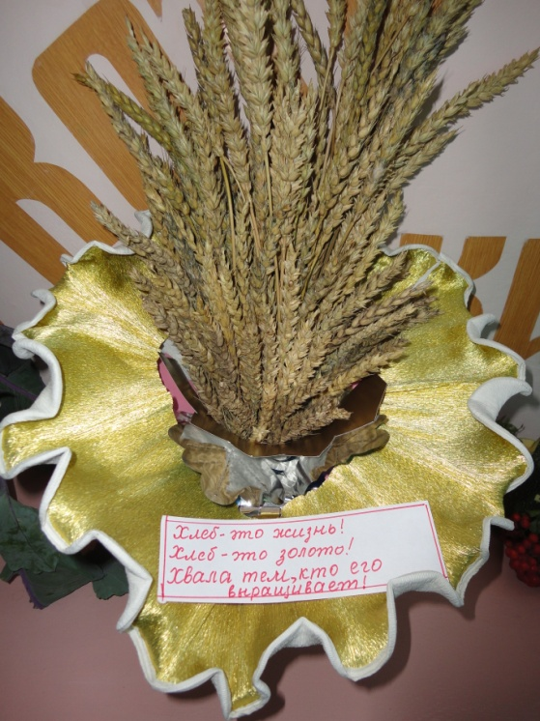

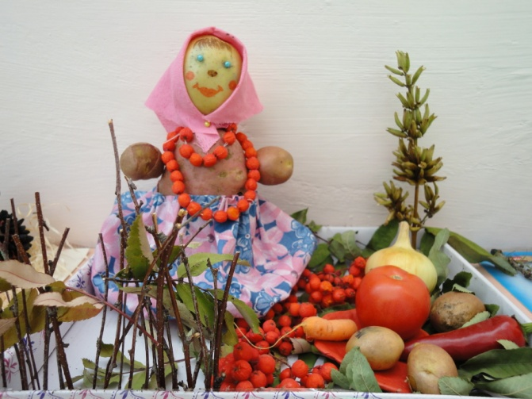
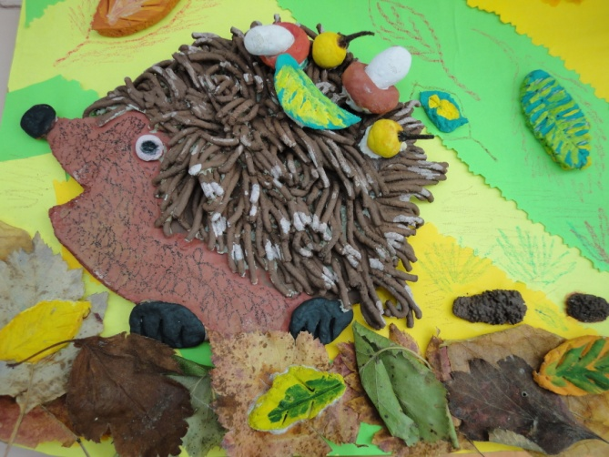

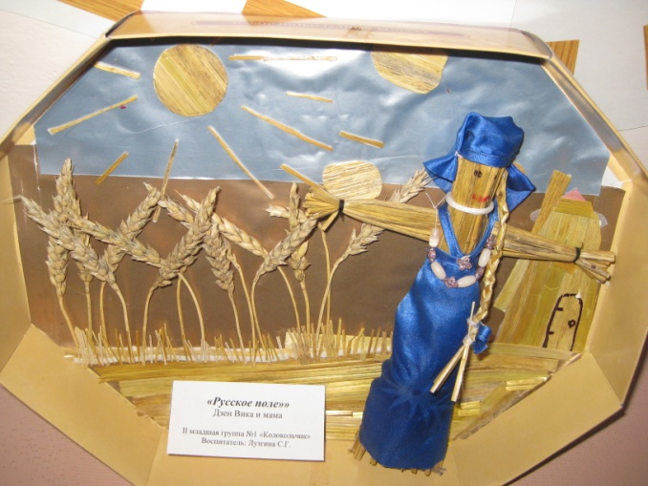
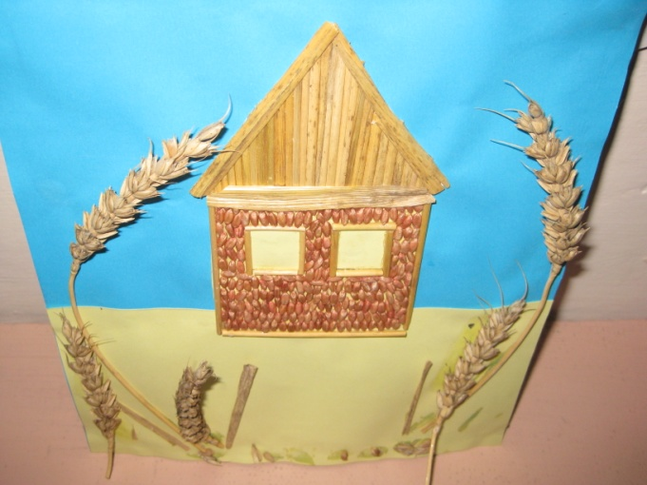
«Хлеб всему голова»

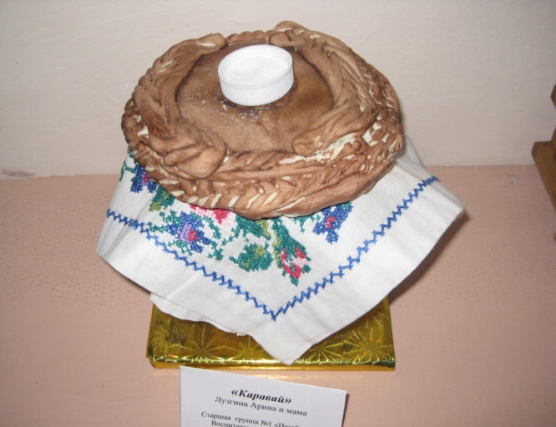
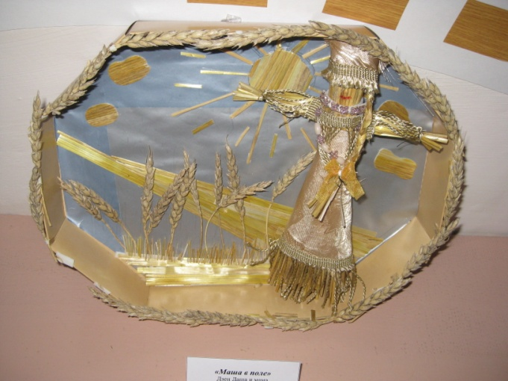

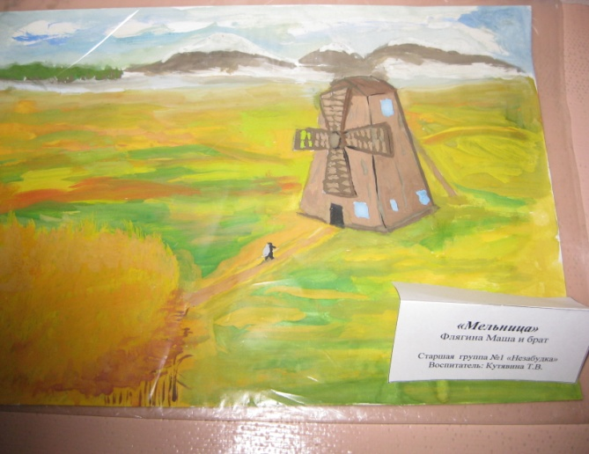
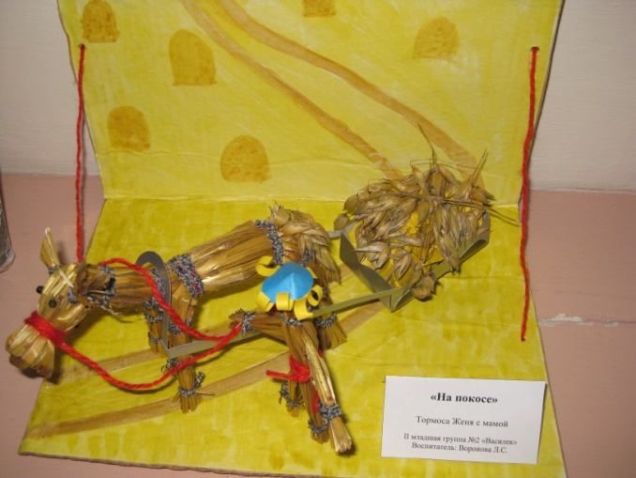

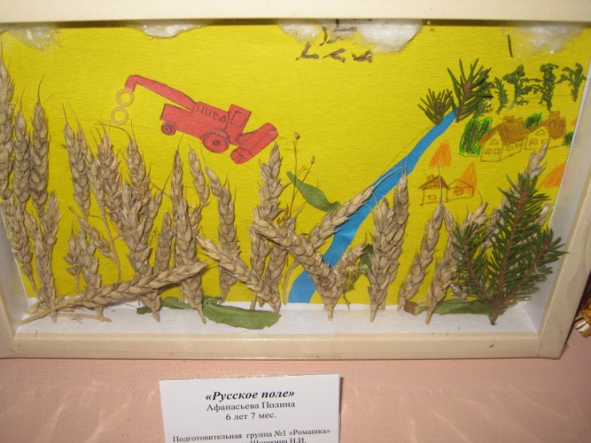
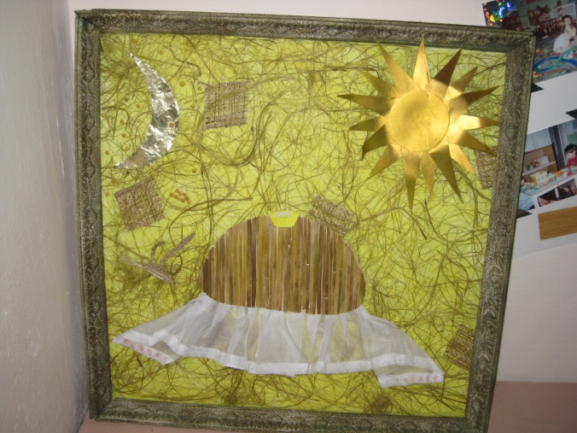

«Зимняя сказка»
